AGRUPAMENTO DE ESCOLAS DO RESTELO
Sede
Escola Secundária do Restelo

PLANO DE CONTINGÊNCIA
DO AGRUPAMENTO DE ESCOLAS DO RESTELO

(Despacho N ^{º} 2836-A)
14 de maio de 2020 – 1º alteração
Aulas Presenciais dos 11º e 12º anos a iniciar em 18 de maio de 2020

25 de maio de 2020 – 2ª alteração
Atividades do Pré-escolar a iniciar a 01 de junho de 2020

16 de setembro de 2020 – 3ª alteração
Atividades presenciais para todos os níveis de ensino a iniciar a 17 de setembro

11 de dezembro de 2020 – 4ª alteração
Alterações do Pré-escolar e 1º Ciclo

Contactos úteis: Serviço Nacional de Saúde (SNS) - 808 24 24 24)
Agrupamento de Centros de Saúde de Lisboa Ocidental e Oeiras (ACES) – 21 4540814
Autoridade de Saúde Pública – Dra. Ana Gaspar

Índice

1. Introdução 3
2. Quadro Teórico 4
2.1. O que é o Coronavírus — Covid-19? 4
2.2. Sintomas 4
2.3. Como se transmite, tempo de incubação e formas de manifestação 4
2.4. Cuidados a observar 4
2.5. Quais os efeitos que a infeção de alunos, docentes, trabalhadores não docentes e visitantes podem causar na escola? 5
2.6. O que se deve preparar para fazer face a um possível caso de infeção? 5
3. Definição de Responsabilidades 7
4. Medidas de Prevenção 9
4.1. PRÉ ESCOLAR E 1º CICLO 9
4.2. Escola Básica Paula Vicente 12
4.3. Escola Secundária do Restelo 14
4.4. Medidas de Prevenção específicas para os grupos disciplinares 15
4.5. Plano de contingência do Gabinete Disciplinar e do Gabinete de Apoio ao Aluno 20
4.6. Plano de Reabertura das Bibliotecas escolares 21
4.7. Plano de Contingência AEC’s 29
5. Gestão de Caso 30
5.1. Procedimento a adotar perante um caso suspeito de COVID-19 30
5.2. Procedimento a adotar perante um caso confirmado de COVID-19 fora do 34
estabelecimento de ensino 34
5.3. Medidas a adotar pelo caso confirmado 35
6. Rastreio de Contactos 35
6.1. Identificação dos contactos 36
6.2. Classificação dos contactos 36
6.3. Implementação de Medidas 36
7. Gestão de Surtos 37
8. Protocolo de higienização e desinfeção das instalações 38
9. Comunicação e articulação entre parceiros 41
10. Conclusão 44

1. Introdução

As alterações ao documento "Plano de Contingência do Agrupamento de Escolas do Restelo" visaram introduzir as adaptações necessárias de forma a assegurar as melhores condições de higiene, segurança e de ensino, face à situação pandémica atual. A primeira alteração teve por objetivo garantir as condições necessárias ao início das aulas presenciais dos 11⁰ e 12⁰ anos do Ensino Secundário, a partir do dia 18 de maio de 2020. A segunda alteração visou acomodar as condições de funcionamento do pré-escolar, a iniciar em 01 de junho de 2020, e a terceira alteração teve como finalidade garantir o funcionamento do Agrupamento de Escolas do Restelo, em regime presencial, para todos os anos de escolaridade, implementando medidas que permitam reduzir a probabilidade de contágio pelo novo Coronavírus – SARS-CoV-2, reunindo medidas de prevenção e adequação dos espaços, bem como todos os procedimentos inerentes à gestão de casos, surtos e rastreio de contactos, assim como o plano de comunicação e informação necessários. O documento deverá ser interpretado à luz dos normativos e orientações da responsabilidade do ME e da DGS, documentos disponíveis na página do Agrupamento. Para a elaboração das medidas presentes neste plano foram, ainda, consideradas as características das diferentes escolas do Agrupamento, nomeadamente o espaço físico e a faixa etária dos alunos.

Neste entendimento, mantendo o quadro teórico constante da versão original, foram introduzidos os seguintes itens:

- Medidas a aplicar para a abertura do estabelecimento de educação ou ensino em segurança, nomeadamente:
  - Critérios de alteração dos horários, distribuição da carga horária e frequência das aulas presenciais;
  - Acesso, circulação e permanência dentro das instalações dos estabelecimentos de ensino;
  - Localização e acesso às salas de isolamento;

  - Protocolo de higienização e desinfeção das instalações.

- Identificação do ponto focal do Plano de Contingência nas várias escolas do Agrupamento e de, pelo menos, um substituto;
- Estratégias de substituição de pessoal docente e não docente em caso de absentismo por doença ou necessidade de isolamento profilático;
- Procedimentos a adotar perante um caso suspeito de COVID-19; 5 - Fluxo de atuação perante um caso suspeito ou confirmado de COVID-19;
- Lista atualizada de contactos a ativar perante um caso suspeito de COVID19.

2. Quadro Teórico

2.1. O que é o Coronavírus — Covid-19?

É uma Infeção respiratória aguda que pode requerer ou não hospitalização. Pode causar infeções normalmente associadas ao sistema respiratório, podendo ser semelhantes a uma gripe ou evoluir para uma doença mais grave, como pneumonia.

2.2. Sintomas

Febre e/ou tosse e/ou dificuldade respiratória.

2.3. Como se transmite, tempo de incubação e formas de manifestação

Pode transmitir-se:
- Por gotículas respiratórias (partículas superiores a 5 micra);
- Pelo contacto direto com secreções infeciosas;
- Por aerossóis em procedimentos terapêuticos que os produzem (inferiores a 1 mícron).

A transmissão de pessoa para pessoa foi confirmada e ocorre durante uma exposição próxima a pessoa com COVID-19, através da disseminação de gotículas respiratórias produzidas quando uma pessoa infetada tosse, espirra ou fala, as quais podem ser inaladas ou pousar na boca, nariz ou olhos das pessoas que estão próximas. O contacto das mãos com uma superfície ou objeto com o novo coronavírus e, em seguida, o contacto com as mucosas oral, nasal ou ocular (boca, nariz ou olhos), pode conduzir à transmissão da infeção. Até à data não existe vacina ou tratamento específico para esta infeção.
Atualmente, estima-se que o período de incubação da doença (tempo decorrido desde a exposição ao vírus até ao aparecimento de sintomas) seja entre 1 e 14 dias. A transmissão pode ocorrer cerca de dois dias antes da manifestação de sintomas.
A doença manifesta-se predominantemente por sintomas respiratórios, nomeadamente, febre, tosse e dificuldade respiratória, podendo também existir outros sintomas, entre os quais, odinofagia (dor de garganta), dores musculares generalizadas, perda transitória do paladar ou do olfato, diarreia, dor no peito e dor de cabeça, entre outros. A pessoa infetada pode não apresentar sinais ou sintomas (assintomática). As crianças e jovens diagnosticados com COVID-19 têm habitualmente uma manifestação ligeira da doença, com menor risco de complicações e hospitalização.

2.4. Cuidados a observar

Uso de máscara, distanciamento social, etiqueta respiratória e higienização das mãos.

2.5. Quais os efeitos que a infeção de alunos, docentes, trabalhadores não docentes e visitantes podem causar na escola?

Em função da deteção/confirmação de casos infetados, ou suspeitos, será acionado o plano de contingência no que respeita aos procedimentos, acompanhamento e isolamento (de acordo com descrição constante deste documento).

2.6. O que se deve preparar para fazer face a um possível caso de infeção?

Procedimentos Preventivos

Medidas de prevenção diária

- Lavar frequentemente as mãos, com água e sabão, esfregando-as bem durante pelo menos 20 segundos;
- Reforçar a lavagem das mãos antes e após as refeições, após o uso da casa de banho e sempre que as mãos estejam sujas;
- Usar as soluções antisséticas disponíveis junto dos funcionários, à entrada da escola e nas salas de aula;
- Usar máscara no espaço escolar – alunos a partir do 2º ciclo, docentes não docentes e outros elementos externos;
- Usar lenços de papel (de utilização única) para se assoar;
- Deitar os lenços usados e/ou máscaras num caixote do lixo e lavar as mãos de
seguida;
- Tossir ou espirrar para o braço com o cotovelo fletido, e não para as mãos;
- Evitar tocar nos olhos, no nariz e na boca com as mãos sujas ou contaminadas com secreções respiratórias;
- Evitar tocar na parte frontal da máscara nomeadamente, quando esta tiver de ser removida;
- Adotar uma "conduta social" (ex. alterar a frequência e/ou a forma de contacto - evitar o aperto de mão, reduzir as reuniões presenciais, os postos de trabalho partilhados, etc.);
- Reforçar a limpeza das áreas comuns e dos objetos de utilização coletiva (portas, maçanetas, telefones, computadores, teclados, WC (cf.-, protocolo de higienização e desinfeção das instalações);
- Disponibilizar os produtos de higiene e limpeza recomendados (luvas, máscaras, desinfetantes, produtos de limpeza descartáveis);
- Manter o distanciamento social;
- Usar separadores nos locais onde não seja possível assegurar o distanciamento
social;

- Não permanecer no estabelecimento de educação para além do período
estritamente necessário;
- Visitas de Estudo e outras atividades que impliquem o aumento do risco de contágio
(proibidas na presente data). Exceto deslocação à Escola Ciência Viva, atividade enquadrada no intercâmbio entre a escola, CM Lisboa e Escola Ciência Viva/Pavilhão do Conhecimento;
- Suspensão de todas as saídas para o exterior dos alunos das escolas do agrupamento, nomeadamente, visitas de estudo, participação nas atividades na piscina, no desporto escolar e outras;
- Suspensão de todas as atividades que impliquem a entrada nas escolas do agrupamento de elementos do exterior que pressuponha concentração de pessoas (torneios desportivos, palestras, etc.). Exceto profissionais na área das terapias, da Educação Física e Desporto e de Apoios Educacionais.

Medidas de prevenção no refeitório
Durante o período de refeições, devem ser respeitadas as seguintes medidas de distanciamento e higiene:

- A deslocação para o refeitório deve, sempre que possível, ser desfasada para evitar o cruzamento de alunos;
- Antes e depois das refeições, os alunos devem lavar as mãos;
- Sempre que possível, os lugares devem estar marcados, de forma a facilitar a identificação dos contactos em caso de Caso Suspeito;
- Deve ser realizada, entre trocas de turno, a adequada limpeza e desinfeção das superfícies utilizadas;
- Não devem ser partilhados quaisquer equipamentos ou alimentos;
- As pausas da equipa para almoço deverão ocorrer de modo a garantir o afastamento físico entre profissionais;
- No refeitório, todos os funcionários devem utilizar máscara.

Cada escola do Agrupamento tem uma sala de isolamento, cuja finalidade é impedir a exposição dos elementos da comunidade escolar a casos suspeitos, evitando a propagação da doença. Estas salas estão devidamente apetrechadas com os equipamentos/produtos definidos pelo SNS e o trajeto até às mesmas encontra-se devidamente assinalado (plantas em anexo).

JI DE BELÉM
- A sala de isolamento situa-se na Casa de Banho Acessível (para pessoas com Necessidades Especiais) no Piso 0.

ESCOLA BÁSICA DE CASELAS
- A sala de isolamento situa-se na sala da enfermaria no Piso 0.

ESCOLA BÁSICA DOS MOINHOS DO RESTELO
- A Sala de isolamento situa-se no WC de alunos com mobilidade condicionada no Piso 0.

ESCOLA BÁSICA MANUEL SÉRGIO
- A sala de isolamento situa-se na sala de professores contígua ao refeitório no edifício das traseiras.

ESCOLA BÁSICA BAIRRO DO RESTELO
- A sala de isolamento situa-se na sala do posto médico da escola.

ESCOLA BÁSICA PAULA VICENTE
- A sala de isolamento (antiga enfermaria da escola) encontra-se no rés-do-chão, devidamente identificada.

ESCOLA SECUNDÁRIA DO RESTELO
- A sala de isolamento situa-se na sala 10 do Pavilhão 4.

3. Definição de Responsabilidades

- Coordenador Principal do Plano – Diretor do Agrupamento
Aprova, ativa e desativa o Plano de Contingência e respetivas medidas; Desempenha função de porta-voz em todas as comunicações externas oficiais.

- Coordenadores gerais por escola – Coordenadores de Estabelecimento
Coordenam a Equipa Operativa do Plano de Contingência;
Divulgam o Plano a toda a Comunidade Escolar;
Asseguram a ligação com as autoridades competentes, informando-as dos casos suspeitos e validados;
Analisam a evolução dos acontecimentos, adequando os níveis de ação ao cenário existente.

- Equipa Operativa: Professores da Equipa PES, Coordenadores de Escola, Assistentes Técnicos e Assistentes Operacionais
Supervisiona a operacionalização do Plano de Contingência;
Coadjuva as tarefas no âmbito da implementação do Plano de Contingência; Repõe os materiais em falta.

Todos os elementos da comunidade escolar são responsáveis pela implementação do plano de contingência, nomeadamente no que respeita à divulgação e execução das medidas preventivas.

No caso do pré-escolar e do 1º ciclo, a responsabilidade na implementação do plano é extensível ao Coordenador da CAF e AAAF, aos Mentores/Coordenadores das AEC e ao responsável de escola da empresa que gere o refeitório, do respetivo estabelecimento de ensino.

Aos adultos, docentes e funcionários, compete alertar, esclarecer e acompanhar os alunos que se encontram à sua guarda. Destaca-se o papel do DT/titular de turma, como veículo de transmissão de informação.

Todos os trabalhadores (Pessoal Docente e Pessoal Não Docente) devem reportar à direção, qualquer situação de doença enquadrada como trabalhador com sintomas e ligação epidemiológica compatíveis com a definição de caso possível de COVID-19;

À direção compete:
- Organizar, garantir e supervisionar a implementação do plano de contingência;
- Divulgar informação a toda a comunidade educativa;
- Informar e dar formação aos funcionários do agrupamento (formação de higienização já realizada pelo exército);
- Identificar os profissionais de saúde e seus contactos;
- Adquirir e disponibilizar equipamentos e produtos necessários à higienização;
- Assegurar procedimentos de limpeza e desinfeção;
- Proceder em conformidade com as orientações das entidades competentes (DGS, SNS e tutela).

Ponto Focal e seu substituto nas várias escolas do Agrupamento
Escola do Agrupamento | Ponto Focal | Substituto do Ponto Focal
JI de Belém | Maria José Filhó | Maria Paula Tanqueiro
Escola Básica de Caselas | Anabela Cordeiro | António Ferraz
Escola Básica Moinhos do Restelo | Emília Coelho | Fernando Augusto Lino
Escola Básica Bairro do Restelo | Helena Martins | Joana Leitão
Escola Básica Professor Manuel Sérgio | Graciete Veloso | Sílvia Ramos
Escola Básica Paula Vicente | David Casimiro | Ana Paz e Patrícia Pinteus
Escola Secundária do Restelo | Júlio Santos | Cristina Antunes

4. Medidas de Prevenção

4.1. PRÉ ESCOLAR E 1º CICLO

4.1.1. Critérios de alteração dos horários. Distribuição da carga horária. Frequência das aulas presenciais. Organização das atividades letivas presenciais.

Horário

Jardim de Infância de Belém

ANOS | AAAF | ENTRADA | INTERVALO-MANHÃ | ALMOÇO | SAÍDA | AAAF
Pré - escolar | 8.00h  9.00h | 9.00h | 11h/11,30h ou  11.30h/12h | 12h/12.45h ou  12.45h/13.30h | 15.00h | A partir das  15.00h

- Os horários dos recreios são desfasados: cada 2 grupos em tempos diferentes, assim como as refeições (contemplam dois turnos com dois grupos cada);

Escolas EB com Pré-escolar e 1º ciclo

(Caselas, Moinhos do Restelo, Bairro do restelo e Professor Manuel Sérgio)

ANOS | AAAF | ENTRADA | INTERVALO-MANHÃ | ALMOÇO | SAÍDA | AAAF
Pré - escolar | 8.00h  9.00h | 9.00h | 10.00h/10.30h | 12.00h/13.00h | 15.00h | A partir das  15.00h

ANOS | ENTRADA | INTERVALO  MANHÃ | ALMOÇO | SAÍDA | INTERVALO  TARDE | AEC`S | CAF
1º/2º  ANOS | 8.30h | 10.00h-10.30h | 12.00h  13.00h | 14.30h | 14.30h  15.00h | 15h/16h | A partir das  16.00h.

ANOS | ENTRADA | INTERVALO  MANHÃ | ALMOÇO | SAÍDA | INTERVALO TARDE | AEC`S | CAF
3º/4º ANOS | 9.30h | 11.00h-11.30h | 13.30h  14.30h | 15.30h | 15.30h-16.00h | 15h/16h | A partir das 17.00h

- Períodos de almoço, desfasados entre turmas;
- Na organização do refeitório, a disposição das mesas deverá ter a mesma orientação;
- Na organização da rotina diária, procura-se desfasar os momentos de permanência dos diferentes grupos de crianças no recreio e/ou dividir por zonas afetas a cada grupo.
- Os equipamentos utilizados serão higienizados após a utilização de cada grupo;
- Suspender eventos e reuniões com um número alargado de pessoas;

4.1.2. Estratégias de substituição de pessoal docente e não docente em caso de absentismo por doença ou necessidade de isolamento profilático.

- No caso de ausência de uma docente será mobilizada a educadora que se encontra em substituição das colegas ao abrigo do art. 79 ou uma colega em serviços moderados.
- As horas de redução ao abrigo do artigo 79º das educadoras de infância, serão asseguradas por uma educadora, contratada para o efeito.
- A substituição de pessoal não docente, impedido de comparecer ao serviço, será colmatada, sempre que possível, com a redistribuição do serviço pelos colegas. Em caso de impossibilidade, será colocado um substituto de uma outra escola do Agrupamento.

4.1.3. Acesso, circulação e permanência dentro das instalações da escola:

JI de Belém

Acesso, circulação e permanência dentro das instalações da escola:
- A entrada e saída faz-se pelos 2 portões da frente: Largo das Escolas, 3 e 4
- As crianças são recebidas ao portão pela Educadora ou por uma Assistente Operacional: desinfetam as mãos e os sapatos (em tapete desinfetante);
- À entrada, no átrio de cada lado (direito e esquerdo);

São conduzidas à sala e circulam sempre de acordo com a mesma regra:

- grupos 2 e 3 entram pela porta lateral direita e circulam sempre pelo mesmo lado
- escadas, casa de banho, acesso ao refeitório e sala de isolamento;

- grupos 1 e 4 entram pela porta lateral esquerda e circulam sempre pelo mesmo lado – escadas, casa de banho, acesso ao refeitório e sala de isolamento;
- As crianças não podem trazer brinquedos ou alimentos;
- Cada criança terá os seus materiais próprios, em caixa individual.

Escola Básica de Caselas, Moinhos do Restelo, Bairro do Restelo e Professor Manuel Sérgio.

Escola Básica de Caselas
- A entrada e saída das crianças das duas salas do Pré-Escolar faz-se pela porta lateral, piso -1, situada na Rua Frederico Valério;

- A entrada e saída dos alunos do 1º Ciclo faz-se pelo portão principal na Rua Padre Luís Fróis;
Escola Básica Moinhos do Restelo
- A entrada e saída das crianças das quatro salas do Pré-Escolar faz-se pelo portão que dá acesso direto às salas, na Rua Capitão-Mor Pedro Teixeira;
- A entrada e saída dos alunos do 1º Ciclo faz-se pelo portão principal (Portaria) na Rua Capitão-Mor Pedro Teixeira;
Escola Básica do Bairro de Restelo,
- A entrada e saída dos alunos do Pré-Escolar e 1º Ciclo faz-se pelo portão principal, Praça de Goa;
Escola Básica Professor Manuel Sérgio
- A entrada e saída dos alunos do Pré-Escolar faz-se pelo portão do lado direito do recreio. Os alunos do 1ºCiclo circulam pelo portão do lado esquerdo do mesmo recreio;
4.1.4. Receção e entregas das crianças e alunos:
- Nas escolas acima referidas, as crianças devem ser entregues à porta dos estabelecimentos pelo seu encarregado de educação, ou por pessoa por ele designada, evitando assim a circulação de pessoas externas no interior do recinto;
- As crianças são recebidas nas respetivas entradas pela Educadora ou por uma Assistente Operacional: desinfetam as mãos e os sapatos (em tapete desinfetante);

- No Jardim de Infância, após a entrada, as crianças desinfetam os sapatos num tapete próprio, são conduzidas à sala e circulam sempre de acordo com a mesma regra;

- As crianças não podem trazer brinquedos ou alimentos;

- Cada criança terá materiais próprios, em caixa individual.
- Foram assim, definidos circuitos de circulação interna, permitindo uma melhor orientação espacial de crianças e adultos através de sinalética no chão e, ao mesmo tempo, uma higienização mais eficaz do espaço e dos equipamentos
- Estabeleceram-se espaços restritos a grupos de ano/turmas no recreio.

- Sinalizaram-se, através de sinalética no chão, circuitos e procedimentos no interior da escola, que promovam o distanciamento físico, nomeadamente no percurso desde a entrada da escola até à sala de aula e nos acessos aos locais como, por exemplo:
- refeitório, salas de apoio, ginásios, salas de CAF/AAAF, Biblioteca e casas de banho;

- Nas salas de aula, as mesas ficam dispostas, sempre que possível, junto das paredes e janelas com a mesma orientação;

4.1.5. Critérios de alteração dos horários. Distribuição da carga horária. Frequência das aulas presenciais. Organização das atividades letivas presenciais.

- Períodos de almoço, desfasados entre turmas;
- Na organização do refeitório, a disposição das mesas deverá ter a mesma orientação;
- Na organização da rotina diária, procura-se desfasar os momentos de permanência dos diferentes grupos de crianças no recreio e/ou dividir por zonas afetas a cada grupo. Os equipamentos utilizados serão higienizados após a utilização de cada grupo;
- Suspender eventos e reuniões com um número alargado de pessoas;

4.2. Escola Básica Paula Vicente

4.2.1. Acesso, circulação e permanência dentro das instalações da escola:

- A entrada dos elementos da comunidade educativa é feita pelo portão principal, no qual se encontra um dispensador com solução antissética de base alcoólica para higienização obrigatória das mãos;

- É proibida a aglomeração de pessoas dentro do recinto escolar e junto ao portão da entrada;

- É obrigatória a movimentação através dos circuitos determinados segundo as orientações que constam da sinalética presente nos espaços;

- Apenas é permitida a circulação nos espaços comuns, tais como corredores e átrios, sendo proibida a permanência nos mesmos;

- Cada turma terá uma porta de entrada e saída definida com o objetivo de minimizar o tempo de permanência no interior dos corredores e de evitar o aglomerado de alunos nos corredores, durante a entrada e saída das aulas. Em cada entrada do edificado, prevê-se a higienização do calçado, através da limpeza do mesmo sobre um tapete desinfetante, impregnado com solução adequada;
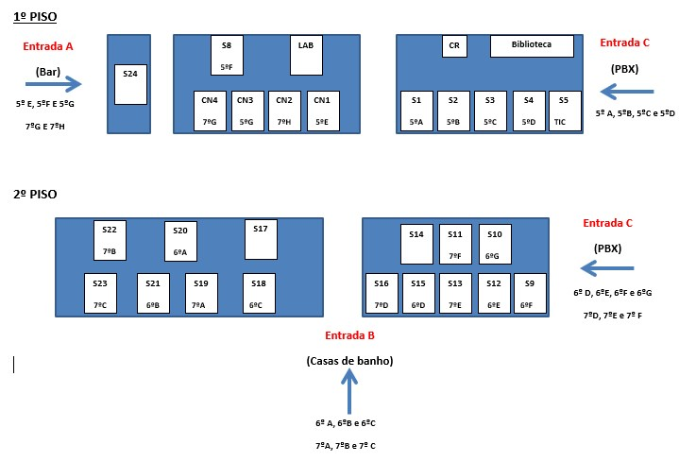

- No bar e refeitório haverá uma lotação máxima que permita garantir distância de segurança. Não será permitido aquecer comida no micro-ondas;

- A papelaria e a secretaria terão a lotação máxima de uma pessoa, devendo ser mantido o distanciamento no acesso às mesmas;

- No final do período diário de aulas, e caso não frequentem apoios e/ou clubes, os alunos não devem permanecer no recinto escolar;

- A circulação de Encarregados de Educação na escola deverá ser limitada a situações absolutamente indispensáveis.

4.2.2. Critérios de alteração dos horários. Distribuição da carga horária. Frequência das aulas presenciais. Organização das atividades letivas presenciais.

- Os alunos de 5º e 6º anos entram às 8h e os de 7º ano entram às 8h30min, o que permite desfasar os intervalos e uma parte da hora de almoço;

- Os alunos de 5º ano terão aulas em salas localizadas no 1º piso, os alunos de 6º ano em salas localizadas no 2º piso e os de 7º ano em salas localizadas nos 1º e 2º pisos;

- Cada turma terá todas as aulas, à exceção de TIC, Educação Musical e Educação Física, numa sala afeta à turma.

4.2.3. Estratégias de substituição de pessoal docente e não docente em caso de absentismo por doença ou necessidade de isolamento profilático.

- Na situação de ausência temporária do professor titular da disciplina, sempre que possível, a turma será acompanhada, por um professor do Centro de Recursos, para o espaço exterior, mantendo a devida distância de segurança. Caso as condições climatéricas não permitam a manutenção dos alunos no espaço exterior, ou se considere que, por questões de natureza pedagógica, é mais vantajoso que os alunos permaneçam na sala, deve o professor do Centro de Recursos dirigir-se à mesma e nela permanecer com a turma;

- Em caso de ausência de um funcionário, será redistribuído o serviço do mesmo pelos colegas, se necessário com a alteração dos horários.

4.3. Escola Secundária do Restelo

4.3.1. Acesso, circulação e permanência dentro das instalações da escola:

- A entrada no estabelecimento de ensino é feita pelo portão principal;
- Uso obrigatório de máscara de proteção (assegurando o fornecimento gratuito de um Kit de três máscaras comunitárias certificadas para o primeiro período);
- Desinfeção das mãos na Portaria da escola e na entrada dos pavilhões;
- Cumprimento da distância social;
- Cumprimento dos percursos estabelecidos de acordo com a sinalética existente e instruções dos funcionários;
- Os alunos deverão dirigir-se diretamente, para as respetivas salas de aula (respeitando todas as regras);
- No caso imprevisto de ausência do professor, a uma aula a meio do horário, os alunos deverão dirigir-se para a Sala de Estudo ou Biblioteca, respeitando os percursos prédefinidos;
- No período de almoço, os alunos deverão dirigir-se ao refeitório;
- As refeições terão de ser adquiridas previamente. Os alunos poderão optar por trazer as refeições de casa, não sendo permitida a utilização de micro-ondas para aquecimento das mesmas. O mobiliário será colocado tendo em vista respeitar as distâncias recomendadas pela DGS e serão utilizados separadores de acrílico;
- No bufete e refeitório haverá uma lotação máxima que permita garantir o distanciamento de segurança;
- A reprografia e a secretaria terão a lotação máxima de uma pessoa, devendo ser mantida a distância física no acesso às mesmas.

4.3.2. Critérios de alteração dos horários. Distribuição da carga horária. Frequência das aulas presenciais. Organização das atividades letivas presenciais.

- Alargamento do horário de funcionamento da Escola, permitindo aumentar os turnos e reduzir a concentração de alunos;
- Distribuição do corpo docente por turnos e definição dos horários das turmas de modo a funcionarem no período da manhã os 8º, 9º e 10º anos e no período da tarde e os 11º e 12º anos;
- Fixação das turmas em salas próprias, sempre que possível, excetuando-se as situações relacionadas com disciplinas específicas;
- Adequação das características das salas de aula ao número de alunos por turma, de forma garantir o distanciamento físico;
- Desfasamento dos horários de entradas e saídas, de forma a evitar concentrações nos pátios, refeitório, bufete e nos acessos ao portão da escola;
- Criação de intervalos alargados de ocupação de salas de aulas, sempre que venham a ser utilizadas posteriormente por outra turma, de forma a que se proceda à sua correta higienização;
- Delimitação dos trajetos de acesso aos diferentes pavilhões da escola.

4.3.3. Estratégias de substituição de pessoal docente e não docente em caso de absentismo por doença ou necessidade de isolamento profilático.

- Em caso de ausência de professores, os alunos serão encaminhados para as Salas de Estudo Acompanhado, para a Biblioteca Escolar ou Sala de apoio. Caso a lotação das mesmas o não permita, os alunos permanecerão no pátio assegurando-se que são cumpridas as distâncias de segurança nomeadamente, com a utilização das mesas exteriores que se encontram debaixo dos telheiros.
- A Sala de Estudo do Ensino Básico funciona no Pavilhão 4, Sala Multimédia.
- A Sala de Estudo do Ensino Secundário funciona no Pavilhão 2, Sala 9.
- A Sala de Apoio funciona no espaço do bufete.

- A ausência de funcionários será colmatada, com a redistribuição do serviço pelos colegas - se necessário com as alterações nos horários dos mesmos.

4.4. Medidas de Prevenção específicas para os grupos disciplinares

4.4.1.Grupo de Recrutamento 240

Para além dos procedimentos preventivos e das medidas de higiene e prevenção diária habituais, nas aulas de Educação Tecnológica e de Educação Visual, serão implementadas as seguintes medidas:

- Sempre que possível, manter as janelas e as portas abertas para melhor circulação do ar;
- Na entrada dos alunos, o professor distribuirá individualmente solução antissética para higienização das mãos e cada aluno dirigir-se-á ao respetivo lugar (designado previamente e fixo) onde deve permanecer até ao final da aula;
- -Na medida do possível, durante as aulas, será mantido o distanciamento entre alunos e docentes;
- Os materiais, que se encontram dentro das capas e no armário da turma, serão distribuídos e recolhidos por dois alunos nomeados (Ex: delegado e subdelegado), devidamente protegidos com luvas descartáveis;
- Cada aluno utilizará exclusivamente os seus próprios materiais, estando expressamente proibida a sua partilha;
- No final da aula, cada aluno fará a higienização dos seus materiais e das mãos, com solução antissética, distribuída pelo professor;
- Na primeira aula, todos os alunos serão informados de todos os procedimentos/regras de segurança a manter nas aulas e será distribuído um pequeno folheto com a lista dos materiais individuais necessários e obrigatórios, bem como a divulgação das normas de funcionamento/segurança específicas das aulas de Educação Tecnológica e de Educação Visual.

4.4.2. Grupo de Recrutamento 250

Para além dos procedimentos preventivos e das medidas de higiene e prevenção diária habituais, nas aulas de Educação Musical, serão implementadas as seguintes medidas:

- Sempre que possível, manter as janelas e as portas abertas para melhor circulação do ar; - Na entrada dos alunos, o professor distribuirá individualmente solução antisséptica para higienização das mãos e cada aluno dirigir-se-á ao respetivo lugar (designado previamente e fixo) onde deve permanecer até ao final da aula; (a escola deve fornecer todo o material necessário para isso);
- -Na medida do possível, durante as aulas, será mantido o distanciamento entre alunos e docentes;
- Cada aluno utilizará exclusivamente os seus próprios materiais, estando expressamente proibida a sua partilha; (usa a sua própria flauta e não serão distribuídos os instrumentos da Escola aos alunos)
- No final da aula, cada aluno fará a higienização dos materiais e das mãos com solução antissética, distribuída pelo professor;
- Na primeira aula, todos os alunos serão informados de todos os procedimentos/regras de segurança a manter nas aulas, bem como a divulgação das normas de funcionamento/segurança específicas das aulas de Educação Musical.

4.4.3. Grupo de Recrutamento 510

Normas específicas para as aulas laboratoriais de Física e Química
Tendo em consideração a saúde de alunos, professores e funcionários e seguindo as orientações da DGEstE e da DGS, o grupo de recrutamento 510 decidiu adotar os seguintes procedimentos, a aplicar nas atividades experimentais:

As Atividades laboratoriais, previstas no programa da disciplina, serão realizadas preferencialmente pelos alunos, sob a supervisão do(a) professor(a), caso:
- sejam assegurados pela escola o distanciamento social e a higienização do material a utilizar;
- as características do grupo-turma permitam garantir o cumprimento das regras de distanciamento social, higiene respiratória e higienização das mãos;
- exista material adequado disponível.
Na transição dos turnos é necessária a colaboração de assistentes operacionais para realizar a higienização e arrumação do material de laboratório, da sala, bem como do mobiliário.
Quando se considerar que não é viável a execução de atividades laboratoriais pelos alunos, estas poderão ser:
- realizadas pelo(a) professor(a), como demonstração;
- exploradas através da visualização de vídeo(s) de demonstração da atividade;
- trabalhada utilizando simuladores, existentes em vários portais de Internet.
Para que as duas últimas metodologias referidas, sejam possíveis de executar, é necessário que todas as salas de aula e laboratórios possuam um computador e um projetor a funcionar. As duas metodologias referidas, também salvaguardam a situação de vir a ser necessário recorrer ao ensino à distância durante o presente ano letivo.
Observação:
Realça-se a necessidade da presença permanente de um assistente operacional durante todo o período letivo, entre as 8h00 e as 19h00, para dar apoio às aulas experimentais e por questões fundamentais de segurança.
No laboratório ou sala de aula onde se irão realizar as atividades laboratoriais deverão existir rolos de papel absorvente, luvas descartáveis e máscaras.

4.4.4. Grupo de Recrutamento 520

Aulas laboratoriais do Grupo de Biologia

- Seleção de atividades essenciais para os diferentes níveis de escolaridade, a realizar pelos alunos, e a definir pelos subgrupos;
- Adaptação das atividades em termos temporal e espacial, face à realidade laboratorial, nomeadamente o reduzido número de laboratórios, bem como da escassez de material de laboratório e de reagentes minimamente exigíveis no ensino das Ciências;
- Realização de um maior número de atividades demonstrativas pelo docente, assim como a de visualização de vídeos referentes a atividades laboratoriais/experimentais; - Nas mudanças de turno das aulas laboratoriais, as salas deverão ser devidamente higienizadas, uma vez que serão os alunos a mudar de sala face à especificidade dos materiais.

4.4.5. Grupo de Artes Visuais

Material específico para as disciplinas e modelos de desenho:

Enquanto durar a situação de contingência:
- A escola não guarda material dos alunos, (a desinfeção das pastas e a distribuição e recolha no fim das aulas - momentos de habitual aglomeração de alunos - tornar-se-iam demasiado complexas e demoradas e introduziriam fatores de risco desnecessários); - Em consequência do ponto anterior, e no intuito de facilitar a vida aos alunos do Ensino Básico, o formato de papel usado passa, em todos os níveis e disciplinas, de A3 para A4, permitindo que os alunos tenham as folhas e os trabalhos num dossiê igual ao das outras disciplinas, dispensando o uso de capas ou caixas. No mesmo sentido, a régua de 40 cm que é pedida habitualmente, passará a 30 cm;
- Fica suspensa a partilha de material entre os alunos, cada aluno trabalhará sempre apenas com o seu próprio material;
- Fica suspensa o habitual empréstimo de material pelos professores aos alunos, em casos de faltas pontuais de material;
- A única exceção ao ponto anterior, que não deve ser comunicada aos alunos em geral, é o caso em que a ausência reiterada de material se deva claramente a problemas económicos da família e a escola tenha material disponível. Neste caso, o material será facultado, desinfetado, ao aluno no início do ano para ser devolvido apenas no fim do ano; - Fica suspenso o uso, no Ensino Básico, em contexto de aulas presenciais, de materiais que obriguem a lavagens no fim da aula e repetidas idas aos lavatórios, como por exemplo guache e aguarela;
- Com o mesmo intuito de evitar deslocações desnecessárias dentro das salas, os aparalápis devem ter depósitos e as folhas que o aluno queira deitar fora só serão colocados nos caixotes de lixo à saída da sala;
- No Ensino Secundário não é conveniente a redução de formatos; os alunos têm de transportar as habituais caixas A2 com todo o material, não só para evitar riscos, mas principalmente, para garantir que, em caso de passagem inesperada ao modelo de ensino à distância, tenham sempre em casa todo o material e trabalhos, de forma a poderem prosseguir sem vindas desnecessárias à escola para recolher as pastas;
- A escola deixa de fornecer modelos de pequena dimensão, da coleção de modelos de que possui. Estes podem ser substituídos, sem prejuízo pedagógico, por objetos descartáveis, por exemplo garrafas de plástico, copos, etc. que o próprio aluno traz de casa ou origamis que faz na aula. Tal como não há trocas de material entre alunos, também não há troca de modelos;
- À luz das orientações emanadas da tutela, das quais se sublinha o incentivo ao uso de espaços escolares desaproveitados e a maior distanciamento entre alunos possível e levando em consideração que os programas de Desenho A, mesmo em condições normais, já obrigam a aulas no exterior, reservar-se-á para esse fim, o espaço entre o PAV3 e o Refeitório. Marcar-se-ão círculos de 1 metro de raio no chão e bancos ou cadeiras numeradas, que permanecerão nas mesmas posições tanto quanto as condições atmosféricas o permitam. A solução permite aumentar a distância entre alunos para 2 metros e, principalmente, que o professor possa circular por detrás dos alunos a uma distância segura e apontar erros com um ponteiro. Não serão necessários estiradores no exterior, porque os alunos trabalharão nas suas próprias pranchetas;
- No entanto, caso haja disponibilidade financeira, é urgente a substituição dos cavaletes existentes que já não chegam para todos os alunos e estão todos com falta de peças, de forma que só professor os consegue regular, o que neste contexto não será aconselhável. Com novos cavaletes numerados, o espaço exterior poderá ser muito mais rentabilizado, permitindo, além do desenho, a prática da pintura e de certos trabalhos de Oficina de Artes;
- Nas aulas no exterior, os modelos de grandes dimensões serão trazidos e levados pelo professor diretamente da arrecadação do PAV3, sem que os alunos toquem nos modelos; - Nas aulas no exterior, será permitido o uso de bonés ou chapéus e os professores levarão em conta, antes de usar o espaço exterior, a previsão da temperatura e nível de UV para esse dia. Sobre este ponto seria útil a troca de ideias com os professores de Educação Física, mais experientes nesta matéria.

4.4.6. Grupo de Educação Física – Escola Paula Vicente

As normas a implementar, na Escola, para as aulas práticas de Educação Física foram definidas com base no documento orientador da Direção Geral de Saúde. Desta forma, nas aulas de Educação Física, serão implementados procedimentos preventivos e medidas de higiene diárias. Assim, foram definidas as seguintes medidas:
Antes da aula:
- Nos dias em que os alunos têm aula de Educação Física, deverão vir equipados de casa de forma a não necessitarem de ir aos balneários. Estes só serão utilizados em casos particulares e excecionais;
- Deverão ter sempre a máscara colocada.
Durante a aula:
- Ao chegarem ao espaço de aula, os alunos deverão colocar os seus pertences nos locais definidos para o efeito, higienizar as mãos e manter a máscara até indicação do professor; - Os alunos deverão trazer uma garrafa de água para as aulas (não deverão utilizar a casa de banho para beber água e os bebedores não estarão em funcionamento);
- Na medida do possível, durante as aulas, será mantido o distanciamento entre alunos e entre alunos e professor;
- Durante o decorrer da aula, poderá haver momentos em que os alunos deverão higienizar as mãos e/ou o material.
Depois da aula:
- No final da aula, cada aluno fará a desinfeção do material utilizado, a higienização das mãos e colocará a máscara para se retirar do espaço de aula;
- Por norma, os balneários não serão utilizados, apenas em caso estritamente necessário será dada permissão à sua utilização;
- As normas específicas da disciplina, assim como os procedimentos de segurança constantes deste plano, serão dados a conhecer a todos os alunos na primeira aula.

4.4.7. Grupo de Educação Física – Escola Secundária do Restelo

Para além dos procedimentos preventivos e das medidas de higiene e prevenção diária habituais, nas aulas de Educação Física, serão implementadas as seguintes medidas:

Antes da aula

- Os alunos das turmas equipam-se (caso necessitem) no balneário de acordo com o horário destinado à sua turma (as turmas terão tempos de balneários desfasados, entrando 2 turmas de cada vez, de modo a que não haja 2 turmas ao mesmo tempo no espaço. Os primeiros a equiparem-se serão os primeiros a acabar a aula para se vestirem, antes do segundo grupo de turmas que por sua vez equipou-se mais tarde); - Deverão ter sempre a máscara colocada.

Durante a aula

- A chegarem ao espaço de aula (pelo percurso definido), os alunos deverão colocar os seus pertences nos locais marcados para o efeito, higienizar as mãos e manter a máscara até indicação contrária do professor;
- Os alunos deverão trazer uma garrafa de água para as aulas;
- Na medida do possível, durante as aulas será mantido o distanciamento entre alunos e entre alunos e professores, seguindo as orientações da DGS para a prática de exercício físico (Orientação n.º 030/2020), diligenciando no sentido da adequação e adaptação das tarefas propostas em contexto de aula;
- Durante o decorrer da aula o professor definirá os momentos em que os alunos deverão higienizar as mãos e/ou o material.

Depois da aula

- No final da aula cada aluno fará a desinfeção do material utilizado, a higienização das mãos e colocará a máscara para se retirar do espaço de aula;
- As normas específicas da disciplina assim como os procedimentos de segurança constantes deste plano serão dados a conhecer a todos os alunos, na primeira aula.

4.5. Plano de contingência do Gabinete Disciplinar e do Gabinete de Apoio ao Aluno

4.5.1. Enquadramento
As normas de funcionamento do Gabinete Disciplinar/Gabinete de Apoio ao Aluno, em pandemia, assentam no Plano de Contingência do Agrupamento e nos normativos legais emanados pela DGS e pelo Ministério de Educação.

4.5.2. Equipa do GD/GAA

Procedimentos em regime presencial e misto:

- Atender os alunos (máximo 2, de cada vez) mantendo o distanciamento social possível cumprindo as regras de etiqueta respiratória;
- Desinfeção das mãos com álcool gel à entrada (alunos e professores);
- Controlar o cumprimento das regras de higiene e distanciamento social possível (os alunos devem usar máscara, desinfetar as mãos à entrada e saída e manter a distância social);
- Organizar os documentos em quarentena, preparar os espaços e serviços, arrumar os documentos (após quarentena).

Procedimentos em regime de Ensino à Distância (E@D):

- Criação de uma caixa de correio eletrónica própria para comunicação;
- Reuniões através de videoconferência com os elementos da equipa, encarregados de educação e alunos;
- Comunicação entre os elementos da equipa, encarregados de educação e alunos por telemóvel e/ou e-mail para a caixa de correio do Gabinete
Disciplinar/Gabinete de Apoio ao Aluno;
- Manter todos os procedimentos de aplicação de medidas disciplinares existentes, mas com recurso a meios eletrónicos;
- Aplicação do art.º 7.º A do Regimento do Gabinete Disciplinar, no que se refere a procedimentos a adotar no E@D, em termos de procedimentos disciplinares.

4.6. Plano de Reabertura das Bibliotecas escolares

BIBLIOTECA NAVEGAR

1. Enquadramento

Este documento segue as Orientações da RBE para a organização das Bibliotecas Escolares (BE) em contexto de pandemia Covid-19, bem como informação de outras entidades (DGS, DGE/DGESTE e DGLAB). Será divulgado a toda a comunidade escolar no início do ano letivo e consta como anexo do Regimento da Biblioteca Navegar.

2. Organização do espaço

Disponibilização de solução antissética de base alcoólica à entrada da biblioteca. A redistribuição do mobiliário no espaço procura respeitar o distanciamento físico possível.
Colocação de separadores em cada mesa adaptados à tipologia de trabalho.
Plastificação dos sofás disponíveis nas zonas de leitura informal e de audiovisuais. Equipamentos: colocação de separadores entre os computadores; remoção de acessórios não essenciais.
O fundo documental não está disponível em modo de livre acesso, sendo que apenas a equipa da biblioteca pode manusear os livros (na presente data). Existem locais diferentes para receção e entrega dos recursos.
É seguido um protocolo de higienização cumprido regularmente por um/a assistente operacional: efetuada a desinfeção de interruptores de luz, telefone, maçanetas/puxadores de portas e janelas, telefone, mesas de trabalho, balcão de atendimento e de recolha de livros, teclados e ratos de PC, comandos do equipamento audiovisual (televisão e leitor de DVD), cadeiras e sofás.
Devem as portas e janelas estar permanentemente abertas para arejamento do espaço.
Encontram-se afixadas à entrada as normas, regras de segurança e de higienização. Existe sinalética indicando os lugares que não podem ser ocupados na zona informal e de audiovisuais.

3. Horário de funcionamento

Horário adaptado face à Covid-19.
Higienização diária regular de acordo com o protocolo do Agrupamento e arejamento permanente do espaço (na presente data).

4. Equipa da biblioteca

4.1 Procedimentos em regime presencial e misto

Utilizar equipamento de proteção individual (máscara obrigatória).
Lavar regularmente as mãos com sabão ou um desinfetante à base de álcool, com uma concentração mínima 70 %, especialmente após manipulação de superfícies potencialmente contaminadas e sempre antes de iniciar uma nova tarefa.
Evitar a partilha de postos de trabalho e de equipamentos entre membros da equipa.
Não partilhar objetos pessoais (canetas, lápis ou outros).
Fazer o registo de entradas e empréstimos.
Apoiar os alunos mantendo o distanciamento social possível, cumprindo as regras de etiqueta respiratória.
Controlar o cumprimento das regras de higiene e distanciamento social possível.
Verificar o cumprimento do protocolo de higienização e arejamento.
Organizar os documentos em quarentena, preparar os espaços e serviços, arrumar os documentos (após quarentena).

4.2 Recolha e desinfeção dos documentos

Colocar cada documento ou conjunto de documentos provenientes do empréstimo domiciliário em sacos de plástico fechados, de forma a cumprir o período de quarentena definido, com indicação da data da última utilização.
Deixar os documentos potencialmente contaminados em quarentena por um período de 3 dias/72h.
Após a quarentena o documento é disponibilizado para nova utilização.

5. Acesso à biblioteca e às diferentes áreas funcionais

A BE mantém a sua localização no primeiro andar do Pavilhão um da Escola Secundária do Restelo.
Cumprimento das regras de etiqueta respiratória (utilização obrigatória de máscara).
Desinfeção das mãos com álcool gel à entrada, mantendo o distanciamento social possível.
Só é permitida a entrada e saída da biblioteca de um aluno de cada vez.
O registo de entrada ou de requisição para leitura domiciliária é feito por um elemento da equipa BE.
É possível imprimir na zona multimédia (solicitar apoio da equipa da BE).
Prioridades de acesso ao estudo e trabalho individual, apoio ao estudo e trabalho em pequenos grupos.
A zona de atendimento é um espaço destinado essencialmente ao esclarecimento de dúvidas, apoio e requisição de recursos.
No atual contexto, nas zonas de audiovisuais e leitura informal existem limitações de ocupação, com sinalética nos lugares indisponíveis.
Acesso de grupos/turmas restringido apenas a uma turma e respeitando o distanciamento com a colocação dos separadores.
Na zona de leitura informal não é permitido o acesso a jogos didáticos (na presente data).
Restrição de circulação entre postos de trabalho.
O tempo de permanência no espaço fica limitado à realização da tarefa pretendida.

6. Serviços documentais

Normas de utilização da coleção para leitura presencial: sem acesso direto às estantes, os documentos serão fornecidos por um elemento da equipa da biblioteca (na presente data).
Normas para empréstimo domiciliário: estantes sem livre acesso (sempre que necessário solicitar o apoio da equipa da biblioteca); o pedido é feito na zona de atendimento indicando o autor e o título do livro pretendido; o registo é feito pela equipa BE; separação de receção e entrega de documentos/livros - a devolução do livro é feita num balcão de entrega criado para esse efeito ficando o recurso em quarentena durante 72 horas.
Normas para empréstimo sala de aula adaptadas face à Covid-19 (coordenar procedimentos com equipa BE).
Disponibilização no blogue da BE http://bibnavegar.blogspot.com/ de recursos organizados por temas, bem como na Classroom BE Alunos (código: wetdsfx) e Classroom BE Professores (código: z2kffdx).

7. Serviços pedagógicos

7.1 Serviço de referência presencial (alvo de adaptações de acordo com o contexto)

Orientação do utilizador no uso da biblioteca e no aproveitamento dos seus recursos físicos e digitais.
Apoio nas pesquisas e consultas documentais (recurso impresso ou digital).
Apoio ao estudo/trabalho individual realizado na zona de consulta de documentação mantendo as regras de distanciamento social possível.
Trabalho com grupos/ turmas: realização de atividades culturais, de apoio ao currículo e formação para as diferentes literacias com um máximo de 1 turma, devendo ser respeitadas as regras de etiqueta respiratória e distanciamento social possível.
Uso autónomo da biblioteca através de requisição do espaço e recursos da Biblioteca.

7.2 Serviço de referência a distância

Prestação de serviços a distância: Classroom Biblioteca Escolar Alunos (código: wetdsfx) e Classroom Biblioteca Escolar Professores (código:z2kffdx), e-mail (benavegar@aerestelo.pt), blogue (http://bibnavegar.blogspot.com/) e facebook (www.facebook.com/) com conteúdos online diversificados e adaptados aos diferentes públicos.
Serviço de apoio a distância na BE ou por via e-mail, quando solicitado.

BIBLIOTECA PAUL@ VICENTE

1. Enquadramento
Este documento segue as Orientações da RBE para a organização das Bibliotecas Escolares (BE) em contexto de pandemia Covid-19, bem como informação de outras entidades (DGS, DGE/DGESTE e DGLAB). Será divulgado a toda a comunidade escolar no início do ano letivo e consta como anexo do Regimento da Biblioteca Paul@ Vicente.

2. Organização do espaço

Disponibilização de solução antissética de base alcoólica à entrada da biblioteca.
Mobiliário distribuído com o distanciamento físico possível; mesas duplas preferencialmente dispostas com a mesma orientação; colocação de separadores nas mesas, adaptados à tipologia de trabalho; plastificação dos sofás disponíveis nas zonas de leitura informal e de audiovisuais.
Equipamentos: colocação de separadores entre os computadores; remoção de acessórios não essenciais.
O fundo documental não está disponível em modo de livre acesso, sendo que apenas a equipa da biblioteca pode manusear os livros das prateleiras para entrega (na presente data). Existem locais diferentes para receção e entrega dos recursos.
É seguido um protocolo de higienização cumprido regularmente por um/a assistente operacional: efetuada a desinfeção das superfícies de contacto, nomeadamente interruptores de luz, telefone, maçanetas/puxadores das portas e janelas, mesas de trabalho, balcão de atendimento e de recolha de livros, teclados e ratos de PC, comandos dos equipamentos de audiovisuais (TV e leitor DVD), cadeiras e sofás.
Cumpre-se um protocolo de arejamento com ventilação natural. As portas e janelas estão permanentemente abertas para arejamento do espaço.
Encontra-se assinalado o circuito de entrada e de saída.
Estão afixadas as normas, regras de segurança e de higienização.
Existe sinalética indicando os lugares que não podem ser ocupados na zona informal e de audiovisuais.

3. Horário de funcionamento

O horário está adaptado face à Covid-19.
Higienização diária regular de acordo com o protocolo do Agrupamento e arejamento permanente do espaço (na presente data).

4. Equipa da biblioteca

4.1 Procedimentos em regime presencial e misto

Utilização de proteção individual (máscara obrigatória).
Lavagem regular das mãos com sabão ou desinfetante à base de álcool, especialmente após manipulação de superfícies potencialmente contaminadas e sempre antes de iniciar uma nova tarefa.
Evitar a partilha de postos de trabalho e de equipamentos entre membros da equipa.
Não partilhar objetos pessoais (canetas, lápis ou outros). Fazer o registo de entradas e empréstimos.
Apoio os alunos mantendo o distanciamento social possível e cumprindo as regras de etiqueta respiratória.
Controlo do cumprimento das regras de higiene e distanciamento físico.
Verificação do cumprimento do protocolo de higienização e arejamento.
Organização e rotulagem dos documentos em quarentena, preparação dos espaços e serviços, arrumação dos documentos (após quarentena).

4.2 Recolha e desinfeção dos documentos

Colocação de cada documento ou conjunto de documentos provenientes do empréstimo domiciliário em sacos de plástico fechados, de forma cumprir um período de quarentena de 72h/3 dias. Registo da data da última utilização.
Após a quarentena o documento é disponibilizado para nova utilização.

5. Acesso à biblioteca e às diferentes áreas funcionais

A BE mantém a sua localização no piso 1 da EB Paula Vicente, no corredor a nascente.
O circuito de entrada e saída, que se encontra assinalado, é feito por portas distintas (um aluno de cada vez): entrada pela zona de atendimento e saída pela zona de documentação e consulta.
Cumprimento das regras de etiqueta respiratória (utilização obrigatória de máscara).
Desinfeção das mãos com álcool gel, à entrada mantendo o distanciamento social possível entre pessoas.
O registo de entrada ou de requisição é feito por um elemento da equipa BE.
Prioridades de acesso ao estudo e trabalho individual, apoio ao estudo e trabalho em pequenos grupos.
Restrição de circulação entre postos de trabalho.
Limitação de lugares nas zonas de audiovisuais e leitura informal existindo sinalética nos lugares indisponíveis.
Na zona de leitura informal não é permitido o acesso a jogos didáticos (na presente data).
É possível imprimir na zona multimédia (solicitar apoio da equipa da BE).
Acesso de grupos/turmas permitido até ao limite de uma turma, respeitando o distanciamento possível e com a colocação dos separadores.
O tempo de permanência no espaço fica limitado à realização da tarefa pretendida.

6. Serviços documentais

Normas de utilização da coleção para leitura presencial: sem acesso direto às estantes, os documentos serão fornecidos por um elemento da equipa biblioteca (na presente data);
Normas para empréstimo domiciliário: estantes sem livre acesso (sempre que necessário solicitar o apoio da equipa da BE); o pedido é feito na zona de atendimento indicando o autor e o título do livro pretendido; o registo é feito pela equipa BE; separação de receção e entrega de documentos/livros - a devolução é feita num balcão de entrega criado para esse efeito ficando o recurso em quarentena durante 72 horas.
Normas para empréstimo sala de aula adaptadas face à Covid-19 (coordenar procedimentos com equipa BE).
Prestação de serviços documentais a distância: ‘Classroom BE Alunos’( (código: wetdsfx) e ‘Classroom BE Professores’ (código: z2kffdx), e-mail (becrepv@aerestelo.pt), blogue (https://bibliotecapaulavicente.wordpress.com/) com documentos em domínio aberto, curadoria de conteúdos organizados por temas e adaptados aos diferentes públicos;

7. Serviços pedagógicos

7.1 Serviço de referência presencial (alvo de adaptações de acordo com o contexto)

Orientação do utilizador no uso da biblioteca e no aproveitamento dos seus recursos físicos e digitais.
Apoio nas pesquisas e consultas documentais (recurso impresso ou digital).
Apoio ao estudo/ trabalho individual realizado na zona de consulta de documentação, mantendo as regras de distanciamento social.
Trabalho com grupos/ turmas: realização de atividades culturais, de apoio ao currículo e formação para as diferentes literacias com um máximo de 1 turma, respeitando as regras de etiqueta respiratória e distanciamento físico.
Uso autónomo da biblioteca através de requisição do espaço ou de recursos da Biblioteca.

7.2 Serviço de referência a distância

Através da ‘Classroom Biblioteca Escolar Alunos’( (código: wetdsfx) e ‘Classroom Biblioteca Escolar Professores’ (código: z2kffdx), e-mail (becrepv@aerestelo.pt), blogue (https://bibliotecapaulavicente.wordpress.com/) com documentos em domínio aberto, curadoria de conteúdos organizados por temas e adaptados aos diferentes públicos. Formação de utilizadores e serviço de apoio à pesquisa de informação, quando solicitado na BE ou via correspondência e-mail (becrepv@aerestelo.pt), com agendamento programado.

BIBLIOTECA ESCOLAR BAIRRO do RESTELO. AER 1.JI

1. Enquadramento
Este documento segue as Orientações da RBE para a organização das Bibliotecas Escolares (BE) em contexto de pandemia Covid-19, bem como informação de outras entidades (DGS, DGE/DGESTE e DGLAB). Constitui-se como documento orientador para as BE BR AER 1.JI, sendo alvo de adequações adaptadas aos diferenciados contextos das bibliotecas das Escolas Básicas AER 1/JI, de acordo com a equipa BE / coordenação de estabelecimento / gestão escolar (BE Bairro do Restelo, BE Caselas, BE Moinhos do Restelo, BE Manuel Sérgio).

2. Organização do espaço
Mobiliário: quantidade e redistribuição no espaço procurando respeitar o distanciamento físico possível.
Equipamentos: Colocação de separadores em cada mesa adaptados à tipologia de trabalho (de acordo com separadores móveis disponíveis): separadores entre as mesas de trabalho e mesas com computadores; remoção de acessórios não essenciais à prática das atividades pedagógicas.
O fundo documental não está disponível em modo de livre acesso, sendo que apenas a equipa da biblioteca (e/ou professor) pode manusear os livros. Existem locais distintos para receção e entrega dos recursos.
É seguido um protocolo de higienização cumprido regularmente por um/a assistente operacional: efetuada a desinfeção das superfícies de contacto, nomeadamente interruptores de luz, telefone, maçanetas/puxadores das portas e janelas, mesas de trabalho, balcão de atendimento e de recolha de livros, teclados e ratos de PC, comandos dos equipamentos de audiovisuais (TV e leitor DVD), cadeiras e sofás.
Cumpre-se um protocolo de arejamento com ventilação natural. As portas e janelas estão permanentemente abertas para arejamento do espaço.
Encontra-se assinalado o circuito de entrada e de saída.
Estão afixadas as normas, regras de segurança e de higienização.
Existe sinalética indicando os lugares que não podem ser ocupados na zona informal e de audiovisuais.
Disponibilização de solução antissética de base alcoólica à entrada da biblioteca.

3. Horário de funcionamento
Horário adaptado face à Covid-19.
Higienização diária regular de acordo com o protocolo do Agrupamento e arejamento do espaço.

4. Equipa da biblioteca

4.1 Procedimentos em regime presencial e misto

Utilizar equipamento de proteção individual (máscara obrigatória - adultos).
Lavar regularmente as mãos com sabão ou um desinfetante à base de álcool, com uma concentração mínima 70 %, especialmente após manipulação de superfícies potencialmente contaminadas e sempre antes de iniciar uma nova tarefa.
Evitar a partilha de postos de trabalho e de equipamentos entre membros da equipa.
Não partilhar objetos pessoais (canetas, lápis ou outros).
Fazer o registo de entradas e de empréstimos.
Apoiar os alunos mantendo o distanciamento social possível cumprindo as regras de etiqueta respiratória.
Controlar o cumprimento das regras de higiene e distanciamento social possível.
Organizar os documentos em quarentena, preparar os espaços e serviços, arrumar os documentos (após quarentena).

4.2 Recolha e desinfeção dos documentos

Colocar cada documento ou conjunto de documentos provenientes do empréstimo domiciliário em sacos de plástico fechados, de forma a cumprir o período de quarentena definido, com indicação da data da última utilização.
Deixar os documentos potencialmente contaminados em quarentena por um período de 3 dias /72h.
Após a quarentena o documento é disponibilizado para nova utilização.

5. Acesso à biblioteca e às diferentes áreas funcionais
As Bibliotecas Escolares ‘BR. AER 1.JI’, mantêm a sua localização relativamente ao ano anterior (BE Bairro do Restelo, atualmente nos monoblocos da Escola Secundária do Restelo; BE Caselas na EB Caselas; BE Moinhos do Restelo, na EB Moinhos do Restelo; BE Manuel Sérgio, na EB Manuel Sérgio).
Só é permitida a entrada e saída da biblioteca de um aluno de cada vez.
Cumprimento das regras de etiqueta respiratória (atualmente, prevista a utilização obrigatória de máscara apenas para adultos).
Desinfeção das mãos com álcool gel à entrada.
Distanciamento social recomendado e de acordo com o possível.
O registo de entrada ou de requisição para leitura domiciliária é feito por um elemento da equipa BE / professor / aluno Monitor da BE com formação.
No atual contexto, nas zonas de audiovisuais e leitura informal, existem limitações de ocupação nos lugares assinalados, existindo sinalética criada para o efeito. Zonas móveis com adaptações assinaladas. De acordo com a evolução dos contextos de saúde e gestão escolar, podem haver adequações.
A zona de atendimento é um espaço destinado essencialmente ao esclarecimento de dúvidas, apoio e requisição de recursos.
Prioridades de acesso ao estudo e trabalho individual, apoio ao estudo e trabalho em pequeno grupo.
Deve ser restringida a circulação entre postos de trabalho.
Acesso de grupos/turma restringido apenas a uma turma, respeitando o distanciamento e colocação dos separadores (coordenação com equipa BE e gestão escolar).

6. Serviços documentais
Normas de utilização da coleção para leitura presencial: alunos sem acesso direto às estantes; os documentos serão fornecidos por um elemento da equipa biblioteca e/ou professor. Normas para empréstimo domiciliário: estantes sem livre acesso (sempre que necessário solicitar o apoio da equipa da biblioteca/professor); o pedido é feito na zona de atendimento indicando o autor e o título do livro pretendido; o registo é feito pela equipa
BE, e/ou professor; separação de receção e entrega de documentos/livros - a devolução do livro é feita num balcão de entrega criado para esse efeito ficando o recurso em quarentena durante 72 horas.
Normas para empréstimo sala de aula adaptadas face à Covid-19 (coordenar procedimentos com equipa BE/gestão escolar).
Prestação de serviços à distância: ‘Classroom Biblioteca Escolar Alunos’ (código: wetdsfx) e ‘Classroom Biblioteca Escolar Professores’ (código: z2kffdx), email (becrebr@aerestelo.pt), blogue BE BR (https://bibliotecabrestelo.wordpress.com/) com documentos em domínio aberto, curadoria de conteúdos diversificados e adaptados aos diferentes públicos.

7. Serviços pedagógicos
7.1 Serviço de referência presencial (alvo de adaptações de acordo com contexto e gestão das escolas)

Orientação do utilizador no uso da biblioteca e no aproveitamento dos seus recursos físicos e digitais.
Apoio nas pesquisas e consultas documentais (recurso impresso ou digital).
Apoio ao estudo/trabalho individual realizado na zona de consulta de documentação, mantendo as regras de distanciamento social e, sempre que possível, com utilização de separadores.
Trabalho com grupo/turma: realização de atividades culturais, de apoio ao currículo e formação para as diferentes literacias com um máximo de 1 turma, respeitando as regras de etiqueta respiratória e distanciamento físico.
Disponibilização de uso autónomo da biblioteca através de requisição do espaço e/ou de recursos da Biblioteca.

7.2 Serviço de referência a distância

Disponibilização no blogue da BE BR de recursos organizados por programação anual, por temas, e por plataformas/recursos: https://bibliotecabrestelo.wordpress.com/ .
Formação de utilizadores e serviço de apoio à pesquisa de informação, quando solicitado na BE, e via correspondência e-mail, com agendamento programado
(becrebr@aerestelo.pt).

4.7. Plano de Contingência AEC’s

Na dinamização de atividades AEC, com início no dia 17/09/2020, a Associação Tempos Brilhantes irá cumprir os Planos de Contingência próprio do Agrupamento e adotar as seguintes especificidades na abordagem das suas temáticas:

Horários
Das 15.00h às 16.00h – 1º e 2º anos.
Das 16.00h às 17.00h – 3º e 4º anos.

Procedimentos
O Coordenador Geral das AEC´s para o Agrupamento será o Dr. João Tavares.
Cada estabelecimento de ensino tem 1 mentor que faz a ponte entre o respetivo estabelecimento e o Coordenador Geral de Agrupamento.
Todas as situações deverão ser comunicadas aos Coordenadores de Estabelecimento e professores titulares de turma.
Todas as medidas de segurança seguidas pelos docentes e as do Agrupamento, serão também aplicadas aos Mentores das AEC. Higienização, uso de máscara e promoção do distanciamento entre alunos e alunos e mentores, são práticas que farão parte das rotinas diárias.

Constituição dos Grupos
A constituição dos grupos em cada atividade é elaborada em consonância com a direção do Agrupamento de Escolas e segue as normas previstas no Plano de Contingência do mesmo, bem como as indicações da DGS e da DGEstE.

Atividades a realizar
As atividades a realizar deverão estar de acordo com as subsequentes normas gerais: ‐ Privilegiar atividades em espaços exteriores;
‐ Evitar a utilização de materiais e a sua partilha entre crianças, privilegiando o uso de materiais facilmente higienizáveis sempre que indispensável a sua utilização;
‐ Reforçar junto das crianças as novas regras de convivência social (por exemplo:
espaços abertos, se possível, espaços amplos a arejados, regime rotativo de grupos…).

Ainda de acordo com as recomendações do Ministério da Educação e Ministério do Trabalho, Solidariedade e Segurança Social, não é permitido que as crianças tragam qualquer brinquedo ou objeto de casa para a escola:

Cada espaço deverá ser ocupado apenas por um grupo de crianças de cada vez, sendo a circulação entre espaços realizada pelos percursos definidos no Plano de Contingência do Agrupamento de Escolas, não havendo cruzamento entre os grupos.

5. Gestão de Caso

5.1. Procedimento a adotar perante um caso suspeito de COVID-19

As estratégias a adotar perante um caso suspeito de COVID-19 serão, para todas as escolas do Agrupamento de Escolas do Restelo, as que se encontram de seguida.

5.1.1. Caso se encontre em casa:

• Não se deve dirigir à Escola sem ter contactado, previamente, o SNS. Deverá cumprir os procedimentos recomendados pelos serviços de saúde e informar a direção do Agrupamento da ocorrência.

5.1.2. Dentro do estabelecimento de ensino
1.º) Perante a deteção de um caso suspeito de COVID-19 de uma pessoa presente no estabelecimento de educação ou ensino, são imediatamente ativados todos os procedimentos constantes no Plano de Contingência e é contactado o ponto focal;

2.º) O caso suspeito de COVID-19 quando se trate de um menor, deve dirigir-se a um funcionário ou professor que o acompanhará para a área de isolamento, através de circuitos próprios, definidos previamente no Plano de Contingência, que estão visualmente assinalados. Sempre que se trate de um adulto, dirige-se sozinho para a área de isolamento. O acompanhante/adulto deve reportar, de imediato, a ocorrência à direção/coordenação da escola;

Na área de isolamento consta o fluxo de atuação perante um caso suspeito de COVID-19 em contexto escolar;

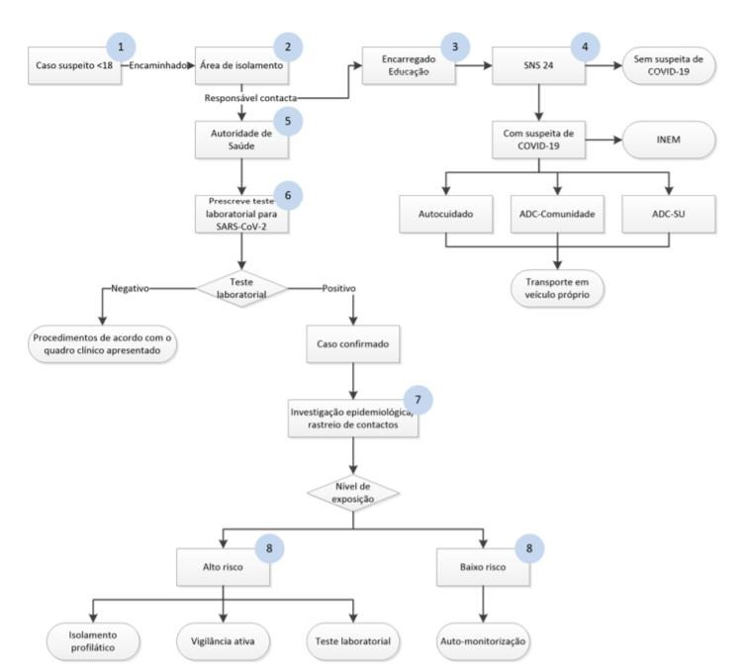

Imagem 1 - Fluxograma de atuação perante um caso suspeito de COVID-19 em contexto escolar em menor de idade

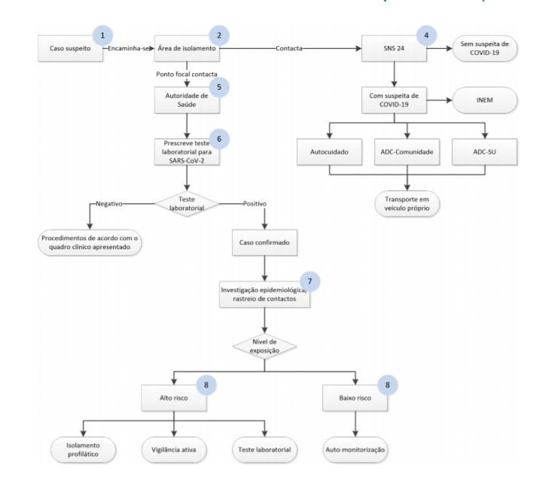

Imagem 2 - Fluxograma de atuação perante um caso suspeito de COVID-19 em contexto escolar em adultos

3.º) Caso se trate de um menor de idade, é contactado de imediato o encarregado de educação, de modo a informá-lo sobre o estado de saúde do menor. O encarregado de educação deve dirigir-se ao estabelecimento de educação ou ensino, preferencialmente em veículo próprio.

4.º) Na área de isolamento, o encarregado de educação, ou o próprio se for um adulto, contacta o SNS 24 ou outras linhas criadas para o efeito e segue as indicações que lhe forem dadas. O diretor ou o ponto focal do estabelecimento de educação ou ensino pode realizar o contacto telefónico se tiver autorização prévia do encarregado de educação.

Na sequência da triagem telefónica:

- Se o caso não for considerado suspeito de COVID-19 pela triagem telefónica (SNS 24 ou outras linhas), a pessoa segue o procedimento normal da escola, de acordo com o quadro clínico apresentado. Terminam os procedimentos constantes no Plano de Contingência para COVID-19 e não se aplica o restante “Fluxograma de atuação perante um caso suspeito de COVID-19 em contexto escolar”.

- Se o caso for considerado suspeito de COVID-19 pela triagem telefónica (SNS 24 ou outras linhas) será encaminhado de uma das seguintes formas:
  - o Autocuidado: isolamento em casa;
  - a Avaliação Clínica nas Áreas Dedicadas COVID-19 nos Cuidados de Saúde Primários;
  - a Avaliação Clínica em Serviço de Urgência.

Devem ser prosseguidos os procedimentos do “Fluxograma de atuação perante um caso suspeito de COVID-19 em contexto escolar”.

Nota: Se o encarregado de educação não contactar o SNS 24 ou outras linhas criadas para o efeito, a Autoridade de Saúde Local deve ser informada da situação pelo diretor ou ponto focal do estabelecimento de educação ou ensino.

5.º) Caso exista um caso suspeito de COVID-19 triado pela SNS 24 ou outras linhas de triagem telefónica, é contactada de imediato a Autoridade de Saúde Local/Unidade de Saúde Pública Local, cujos contactos telefónicos devem constar num documento visível na área de isolamento, e estar gravados no telemóvel do ponto focal e do diretor do estabelecimento de educação ou ensino.

A Autoridade de Saúde Local:

- prescreve o teste para SARS-CoV-2 e encaminha para a sua realização;
- esclarece o caso suspeito, se for um adulto ou o encarregado de educação, caso se trate de um menor sobre os cuidados a adotar enquanto aguarda confirmação laboratorial e sobre os procedimentos seguintes (no que for aplicável da Orientação n.º10/2020 da DGS).

A deslocação para casa, para os serviços de saúde ou para o local de realização de teste deve ser feita em viatura própria, ou em viatura própria dos encarregados de educação, caso seja menor de idade. Se tal não for possível, deve ser utilizada uma viatura de transporte individual, não devendo recorrer-se a transporte público coletivo. Durante todo o percurso o caso suspeito e o(s) respetivo(s) acompanhante(s) devem manter a máscara devidamente colocada.

A Autoridade de Saúde Local, no primeiro contacto com o estabelecimento de educação ou ensino, procede a uma rápida avaliação da situação/risco, para decidir a celeridade e amplitude das medidas a adotar. Caso considere necessário, pode implementar medidas de proteção, enquanto aguarda confirmação laboratorial, nomeadamente:

- Isolamento dos contactos que estiveram sentados em proximidade na sala de aula ou no refeitório ou outros contactos próximos identificados; após confirmação laboratorial do caso, a Autoridade de Saúde Local deve prosseguir com a investigação epidemiológica (in loco, se necessário):
- Inquérito epidemiológico;

- Rastreio de contactos;

- Avaliação ambiental.

A Autoridade de Saúde informa o caso, os contactos de alto e baixo risco e o estabelecimento de educação ou ensino sobre as medidas individuais e coletivas a implementar, de acordo com a avaliação da situação/risco efetuada, nomeadamente:

- Isolamento de casos e contactos, encerramento da turma, de áreas ou, no limite, de todo o estabelecimento de educação ou ensino;

- Limpeza e desinfeção das superfícies e ventilação dos espaços mais utilizados pelo caso suspeito, bem como da área de isolamento (Orientação n.º 014/2020 da DGS);

- Acondicionamento dos resíduos produzidos pelo caso suspeito em dois sacos de plástico, resistentes, com dois nós apertados, preferencialmente com um adesivo/atilho e colocação dos mesmos em contentores de resíduos coletivos após 24 horas da sua produção (nunca em ecopontos).

Para implementação de medidas e gestão de casos, a Autoridade de Saúde Local, pode mobilizar e liderar uma Equipa de Saúde Pública.

5.2. Procedimento a adotar perante um caso confirmado de COVID-19 fora do

estabelecimento de ensino

Se o caso confirmado tiver sido identificado fora do estabelecimento de educação ou ensino, devem ser seguidos os seguintes passos:

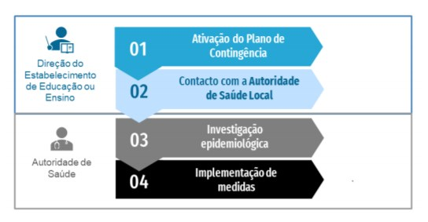

1.º) Perante a comunicação ao estabelecimento de educação ou ensino, de um caso confirmado de COVID-19 de uma pessoa que tenha frequentado o estabelecimento, devem ser imediatamente ativados todos os procedimentos constantes no Plano de Contingência e ser contactado o ponto focal.

2.º) A Direção ou o ponto focal contacta, de imediato, a Autoridade de Saúde Local/Unidade de Saúde Pública Local a informar da situação.

3.º) A Autoridade de Saúde Local, apoiada pela Unidade de Saúde Pública Local, assegura a investigação epidemiológica (in loco, se necessário):

- Inquérito epidemiológico; • Rastreio de contactos;
- Avaliação ambiental.

4.º) De acordo com a avaliação de risco efetuada, a Autoridade de Saúde Local informa os contactos de alto e de baixo risco e o Agrupamento, sobre quais as medidas individuais e coletivas a implementar, nomeadamente:
- Isolamento de contactos, encerramento da turma, de áreas ou, no limite, de todo o estabelecimento de educação ou ensino;
- Limpeza e desinfeção das superfícies e ventilação dos espaços utilizados pelo caso suspeito, bem como da área de isolamento (Orientação n.º 014/2020 da DGS);
- Acondicionamento dos resíduos produzidos pelo caso suspeito em dois sacos de plástico, resistentes, com dois nós apertados, preferencialmente com um adesivo/atilho e colocação dos mesmos em contentores de resíduos coletivos após 24 horas da sua produção (nunca em ecopontos).

5.3. Medidas a adotar pelo caso confirmado

Perante um caso com teste laboratorial (rRT-PCR) positivo para COVID-19, o mesmo deve permanecer em isolamento até cumprir com os critérios de cura documentada (Norma nº. 004/2020 da DGS). A definição do local de isolamento dependerá da gravidade do quadro clínico e das condições de habitabilidade de cada pessoa.

As pessoas com COVID-19, são consideradas curadas quando:

- Apresentam ausência completa da febre (sem recurso a medicação) e melhoria significativa dos sintomas durante 3 dias consecutivos, e

- Apresentam teste laboratorial (rRT-PCR) negativo, realizado, no mínimo, 14 dias após o início dos sintomas (nos doentes sem internamento hospitalar por COVID-19) ou dois testes laboratoriais (rRT-PCR) negativos, com pelo menos 24 horas de diferença, realizados, no mínimo, 14 dias após o início dos sintomas (nos doentes com internamento hospitalar por COVID-19). Após determinação de cura e indicação da Autoridade de Saúde Local, a pessoa pode regressar ao estabelecimento de educação ou ensino.

6. Rastreio de Contactos

O rastreio de contactos é uma medida de saúde pública cujo objetivo é a rápida identificação de pessoas que estiveram em contacto com um caso confirmado de COVID19, garantindo a identificação de possíveis casos secundários, com vista à interrupção da transmissão da doença. Este rastreio compreende três passos (Norma n.º 015/2020 da DGS);

6.1. Identificação dos contactos

O rastreio de contactos deve ser iniciado prontamente após a confirmação de um caso de COVID-19, preferencialmente nas 12 horas seguintes à identificação do caso, incluindo os contactos na escola (alunos, pessoal docente, pessoal não docente), os coabitantes e contactos de outros contextos que possam ser relevantes (Norma n.º 015/2020 da DGS).

6.2. Classificação dos contactos

O risco de contrair infeção por SARS-CoV-2 é dependente do nível de exposição, sendo os contactos classificados, de acordo com esse nível, em exposição de alto risco e de baixo risco. Esta estratificação de risco é realizada pela Autoridade de Saúde Local/Unidade de Saúde Pública no decurso da investigação epidemiológica, de acordo com a Norma n.º 015/2020 da DGS.

6.3. Implementação de Medidas

A Autoridade de Saúde Local, após identificação e classificação do nível de risco dos contactos do caso de COVID-19, e de acordo com a avaliação de risco efetuada, implementa um conjunto de medidas individuais e coletivas (Norma n.º 015/2020 da DGS).

MEDIDAS INDIVIDUAIS A APLICAR AOS CONTACTOS

Contactos de alto risco

Os contactos classificados como tendo exposição de alto risco ficam sujeitos aos procedimentos de:

- Isolamento profilático no domicílio ou noutro local definido pela Autoridade de Saúde, até ao final do período de vigilância ativa (Despachos n.º 2836-A/2020 e/ou n.º 3103A/2020);
- Teste laboratorial para deteção de SARS-CoV-2;
- Vigilância ativa durante 14 dias, desde a data da última exposição.
A realização de teste molecular com resultado negativo não invalida a necessidade do cumprimento do período de isolamento profilático e vigilância ativa de 14 dias desde a data da última exposição. Se o resultado do teste molecular for positivo, considera-se como caso confirmado e iniciam-se os procedimentos relativos à “Abordagem do caso confirmado de COVID-19" do presente documento e da Norma nº. 004/2020 da DGS e os procedimentos de “Rastreio de contactos” do presente documento e da Norma n.º 015/2020 da DGS. A Autoridade de Saúde Local determina as medidas supramencionadas e informa todos os intervenientes dos procedimentos a adotar.

Contactos de baixo risco

Os contactos classificados como tendo exposição de baixo risco ficam sujeitos aos procedimentos de:
• Vigilância passiva, com monitorização de sintomatologia pelos encarregados de educação, se menores, ou pelo próprio, durante 14 dias desde a data da última exposição.

MEDIDAS COLETIVAS A ADOTAR PELA ESCOLA

A Autoridade de Saúde pode determinar, além das medidas individuais a adotar pelos contactos, outras medidas coletivas a aplicar pela escola, em obediência do Princípio da Proporcionalidade:

- Encerramento de uma ou mais turmas;
- Encerramento de uma ou mais zonas do estabelecimento de educação ou ensino;
- Encerramento de todo o estabelecimento de educação ou ensino.

O encerramento de todo o estabelecimento de educação ou ensino só deve ser ponderado em situações de elevado risco no estabelecimento ou na comunidade. Esta medida apenas pode ser determinada pela Autoridade de Saúde Local, envolvendo na tomada de decisão as Autoridades de Saúde Regional e Nacional. Se considerar necessário, a Autoridade de Saúde Local pode recomendar outras medidas.

7. Gestão de Surtos

Será considerado um surto em contexto escolar, qualquer agregado de 2 ou mais casos com infeção ativa e com ligação epidemiológica. Numa situação em que existam dois ou mais casos com origens diferentes, a atuação é análoga, pelo que doravante ambas se designam como “surtos”.
Perante casos de COVID-19, no estabelecimento de educação ou ensino podem verificarse diferentes Cenários:

- “Surto” numa turma: casos numa turma ou turmas que funcionem em coorte (grupo organizado de pessoas que partilham características, atividades e eventos comuns). Nas coortes, as cadeias de transmissão poderão ficar circunscritas a este grupo de contacto mais próximo;

- “Surto” em várias turmas sem ligação epidemiológica: casos que ocorrem em diferentes turmas no mesmo período temporal, mas sem ligação epidemiológica entre eles;

- “Surto” em várias turmas com ligação epidemiológica: casos que ocorrem em diferentes turmas, resultantes de transmissão secundária ou terciária dentro da comunidade escolar;

- “Surto” sem controlo de transmissão: elevado número de casos em diferentes grupos da comunidade escolar (alunos, pessoal docente e não docente) com transmissão não controlada.

Perante a existência de um “surto” no estabelecimento de educação ou ensino, será necessário uma rápida atuação e aplicação de medidas individuais e coletivas pela Autoridade de Saúde Local.

As medidas a adotar irão depender de um conjunto de fatores considerados na avaliação de risco, realizada pela Autoridade de Saúde Local, tais como:
- Distanciamento entre pessoas;
- Disposição e organização das salas;
- Organização das pessoas por coortes;
- Organização estrutural do estabelecimento, nomeadamente corredores e circuitos de circulação;
- Ventilação dos espaços;
- Período entre o início de sintomas e a identificação do caso suspeito;
- Outros fatores
A avaliação de risco deve ser feita caso a caso, pela Autoridade de Saúde Local, e da mesma podem resultar diferentes medidas a implementar na escola.

IMPLEMENTAÇÃO DE MEDIDAS

Após a realização da investigação epidemiológica, a Autoridade de Saúde Local decidirá, de acordo com a avaliação de risco, quais as medidas de controle a implementar, podendo determinar:
- Isolamento de casos confirmados ou suspeitos;
- Isolamento de casos confirmados ou suspeitos e isolamento profilático de contactos de alto risco;
- Encerramento de uma ou mais turmas;
- Encerramento de uma ou mais zonas da escola;
- Encerramento de todo o estabelecimento de educação ou ensino.

O encerramento de todo o estabelecimento de educação ou ensino só deve ser ponderado em situações de elevado risco no estabelecimento ou na comunidade. Esta medida apenas pode ser determinada pela Autoridade de Saúde Local, envolvendo na tomada de decisão as Autoridades de Saúde Regional e Nacional.

8. Protocolo de higienização e desinfeção das instalações

Considerando que os estabelecimentos de ensino devem assegurar que os profissionais de limpeza estejam sensibilizados para o cumprimento das regras de utilização de Equipamentos de Proteção Individual (EPI) e de lavagem correta das mãos, o agrupamento tem um plano de limpeza que, salvaguarda as seguintes disposições;

- Realização de ações de sensibilização e formação;
- Afixação de informação útil em local visível e acessível aos funcionários;
- O conhecimento sobre a utilização correta dos produtos de limpeza (detergentes e desinfetantes), de acordo com as Fichas de Dados de Segurança do produto;
- A disponibilidade de materiais de limpeza e desinfeção adequados.

As preocupações a ter em conta são:
- Utilização de Equipamentos de Proteção Individual (EPI);
- Deve ser usado equipamento que proteja o profissional, quer dos produtos utilizados, quer de eventual contaminação existente na área onde irá operar, e que evite, ainda, que este traga contaminadores do exterior para a área da desinfeção.

Entrada na "área suja":
- O profissional deve entrar nos locais a limpar já totalmente equipado com o EPI envergado e com o material de limpeza, levando também consigo sacos prontos para a recolha dos resíduos;
- Ao entrar na "área suja", deve abrir janelas e arejar a área, sempre que possível.

Operação dentro da "área suja":

- Começar a limpar de alto para baixo e das zonas mais distantes da porta de entrada para a porta de entrada/saída;
- Ter um cuidado especial na limpeza de objetos mais tocados (ex: interruptores; maçanetas das portas; torneiras; corrimãos; mesas; cadeiras; teclados de computadores; telefones e outros) e áreas mais frequentadas;
- À medida que se vai limpando, depositar os materiais descartáveis em sacos apropriados (de cor diferente dos habituais, ou devidamente identificados), tendo o cuidado de não contaminar o exterior do saco.

Saída da "área suja":
- No final da limpeza, esperar para ter o espaço totalmente arejado e só depois fechar as janelas;
- Limpar os frascos e produtos de limpeza antes de sair;
- Limpar as luvas e calçado por fora sem os retirar;
- Colocar o saco sujo dentro de outro, limpo, e fechar o saco;
- Sair da área e fechar a porta, sempre que possível;
- Terminadas as limpezas, colocar os EPI reutilizáveis, em embalagem própria hermeticamente fechada, para os transportar até à zona de desinfeção/lavagem do material e os EPI descartáveis nos sacos de resíduos.

Resíduos:
- Os sacos de resíduos devem ser colocados no contentor ("caixote do lixo") dos resíduos indiferenciados. Estes resíduos não devem, em caso algum, ser colocados no contentor de recolha seletiva, nem depositados no ecoponto.
- Nunca deixar os sacos de resíduos em espaços públicos, ou zonas onde possam ser mexidos.

Produtos e técnicas de desinfeção de espaços escolares

A limpeza e desinfeção de espaços escolares interiores têm de utilizar os seguintes produtos e técnicas:
a) Agentes de desinfeção: Solução de hipoclorito de sódio pronta a usar (já diluída) com a concentração de 0,05%. Se tiver de diluir o hipoclorito de sódio ou outro produto com igual poder desinfetante e álcool a 70⁰ (para superfícies que não suportam o hipoclorito de sódio).

Método de aplicação:
A limpeza deve ser húmida com:
- Balde e esfregona para o chão;
- Panos de limpeza descartáveis ou panos reutilizáveis (laváveis) de microfibras, se houver condições para serem lavados e desinfetados pelo calor, em máquina de lavar; iii) Sempre que possível, deixar as superfícies humedecidas, até que sequem, ao ar, para que o desinfetante possa atuar eficazmente.
Ordem de limpeza dos espaços fechados (Salas de aula, salas de professores, entre outros):
  - A limpeza deve começar de alto para baixo, das zonas mais limpas para as mais sujas, e das mais distantes da porta de entrada para a porta de entrada/saída.
  - O chão deverá ser a último a ser limpo.
  - Ter especial cuidado na limpeza de objetos mais tocados (ex: interruptores; maçanetas das portas; torneiras; corrimãos; mesas; bancadas; cadeiras; teclados de computadores; telefones e outros) e áreas mais frequentadas.

A Frequência de limpeza e a desinfeção dos espaços e superfícies deve ser efetuada, no mínimo, com frequência diária e sempre que se mostrar necessário, de acordo com a técnica abaixo descrita.

As frequências de referência são:
- Casas de banho - pelo menos duas vezes de manhã e duas vezes à tarde;
- Zonas e objetos de uso comum - corrimões, maçanetas das portas, interruptores, zonas de contacto frequente - pelo menos duas vezes de manhã e duas vezes à tarde;
- Salas de aula - no final do dia e sempre que haja mudança de turma.
O professor deverá higienizar as suas mãos à entrada e saída das salas. Junto ao posto de trabalho do professor haverá um dispensador com solução antissética para que possa higienizar o seu local de trabalho se assim o desejar;
- Salas de professores - de manhã e à tarde;
- Refeitórios e Sala de Apoio - logo após a utilização de um grupo e antes de outro entrar na área, especialmente as mesas e zonas de self-service;
- Sala de Isolamento - desinfeção e descontaminação sempre que utilizada;

Nota: o cumprimento deste protocolo é assegurado pelo preenchimento das respetivas fichas das tarefas executadas e por ações de supervisão realizadas de modo aleatório e frequente.

9. Comunicação e articulação entre parceiros

É fundamental envolver os parceiros da comunidade educativa para apoiar o Agrupamento de escolas a responder de forma célere e adequada e controlar a transmissão de SARSCoV-2. A comunicação tem um papel fundamental.
Deste modo, a partilha regular de pontos de situação, de medidas e recomendações a adotar em cada momento, são peças chave na estratégia de comunicação e promoção de literacia em saúde, que permitem não só tranquilizar e dar confiança face à incerteza, como também a adoção de comportamentos de proteção da saúde na comunidade escolar e nos parceiros.
Pela sua importância estratégica, a articulação com os parceiros da comunidade educativa, deve ser promovida e potenciada. É fundamental garantir o cumprimento de todos os procedimentos, como estratégia de envolvimento em todo o processo e, sempre que possível, na tomada de decisão, através da participação de todos, desde o momento inicial na resposta a um surto.
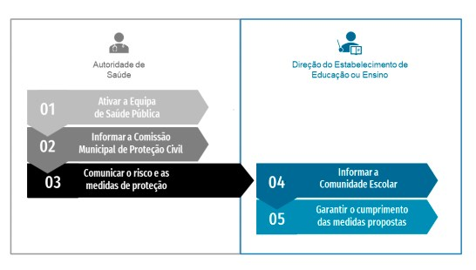
1.º) A Autoridade de Saúde Local procede à ativação da Equipa de Saúde Pública para apoiar nas fases de investigação epidemiológica, gestão de casos, comunicação e implementação das medidas de prevenção e controlo da transmissão de SARSCoV-2. Estas equipas devem ser criadas pelos Agrupamento de Centros de Saúde (ACeS) e lideradas pela Autoridade de Saúde em articulação com a Equipa de Saúde Escolar.

2.º) Perante um surto de COVID-19 ou um caso com grande transcendência social, a Autoridade de Saúde Local informa a Comissão Municipal de Proteção Civil, garantido assim a fácil articulação e colaboração institucional entre todos os organismos e serviços com responsabilidades, promovendo o acionamento dos planos de emergência pela Comissão Municipal de Proteção Civil, sempre que tal se justifique.

3.º) De acordo com a avaliação de risco efetuada, a Autoridade de Saúde Local/Unidade de Saúde Pública comunica à Direção do estabelecimento de educação ou ensino o risco e as medidas de proteção individuais e coletivas a adotar.

4.º) Após indicação da Autoridade de Saúde Local/Unidade de Saúde Pública, a Direção do agrupamento informa todos os encarregados de educação e restante comunidade escolar da existência de um surto, das medidas que foram tomadas e das que deverão ser adotadas. Esta comunicação deve ser detalhada, preservando a confidencialidade e anonimato dos envolvidos.

5.º) A Direção do Agrupamento assegura a disponibilização de recursos e equipamentos para garantir o cumprimento das medidas indicadas pela Autoridade de Saúde. Neste processo o papel das Autarquias é fundamental. O encerramento de parte ou da totalidade do estabelecimento de educação ou ensino não implica necessariamente a interrupção do processo pedagógico ou de aprendizagem.
O Coordenador geral do plano, os coordenadores de escola e a equipa operativa serão responsáveis pela comunicação, articulação e informação com os vários parceiros: encarregados de educação, unidade de saúde pública e autoridade de saúde local, etc. A comunicação interna entre os responsáveis pelo Plano de Contingência será efetuada por email ou telefone.
A comunicação dos coordenadores do Plano com o pessoal discente, docente e não docente será efetuada por email, através da página do agrupamento e pela afixação de informação nos locais designados para o efeito.
Todo o pessoal docente e não docente terá a responsabilidade de sensibilizar os alunos para as medidas de prevenção, normas de funcionamento e procedimentos definidos.
Os professores dos diferentes grupos disciplinares devem analisar com os alunos as medidas preventivas específicas das suas disciplinas.

Contactos úteis:

- Serviço Nacional de Saúde (SNS) - 808 24 24 24

- Agrupamento de Centros de Saúde Lisboa Ocidental e Oeiras (ACES) - 214 540 814

- Autoridade de Saúde Pública - Dra. Ana Gaspar

10. Conclusão

Na sequência da retoma das atividades letivas presenciais e de forma a garantir o cumprimento das orientações da Direção-Geral da Saúde, nomeadamente em matéria de higienização e distanciamento físico, foi necessário proceder à reorganização dos espaços, turmas e horários escolares. Esta reorganização, expressa no presente documento, o qual se constitui como documento informativo/orientador, foi elaborada no estrito cumprimento dos normativos e orientações da responsabilidade do ME e da DGS e no primado da segurança, introduzindo as adaptações necessárias de forma a assegurar as melhores condições de higiene, segurança e de ensino.
Agrupamento de Escolas do Restelo, 16 de setembro de 2020

O Diretor
Júlio Dias dos Santos

Anexos (plantas)

JI de Belém
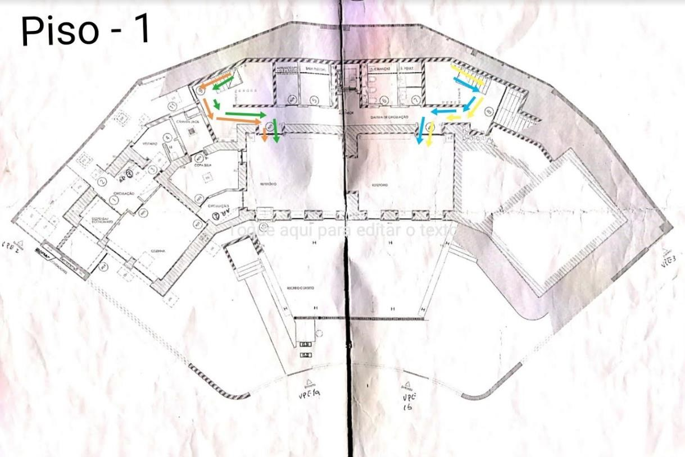

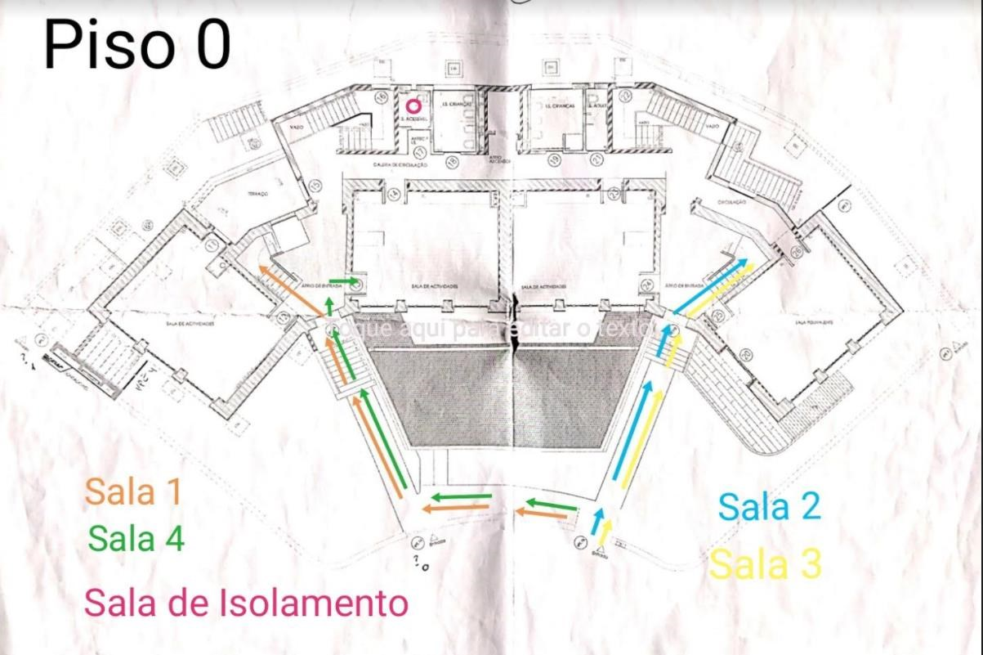

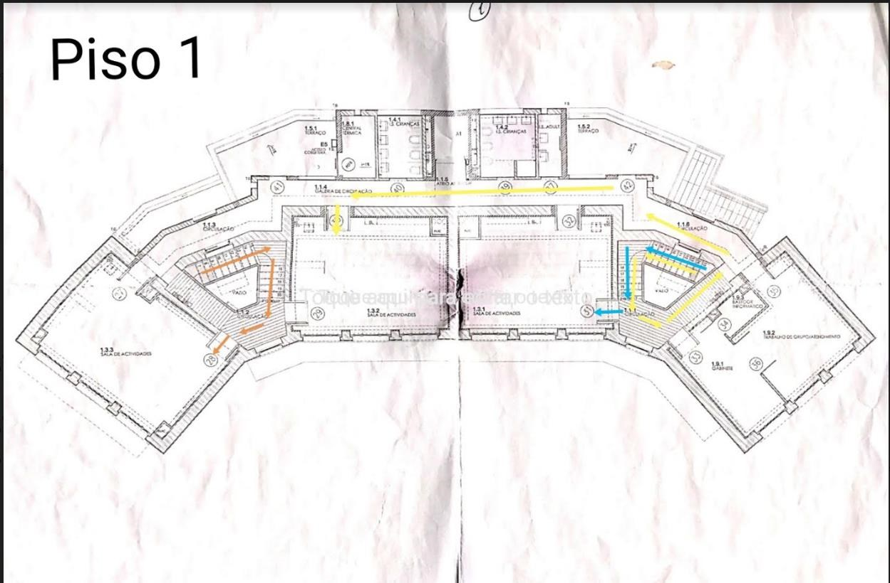

Escola Básica de Caselas

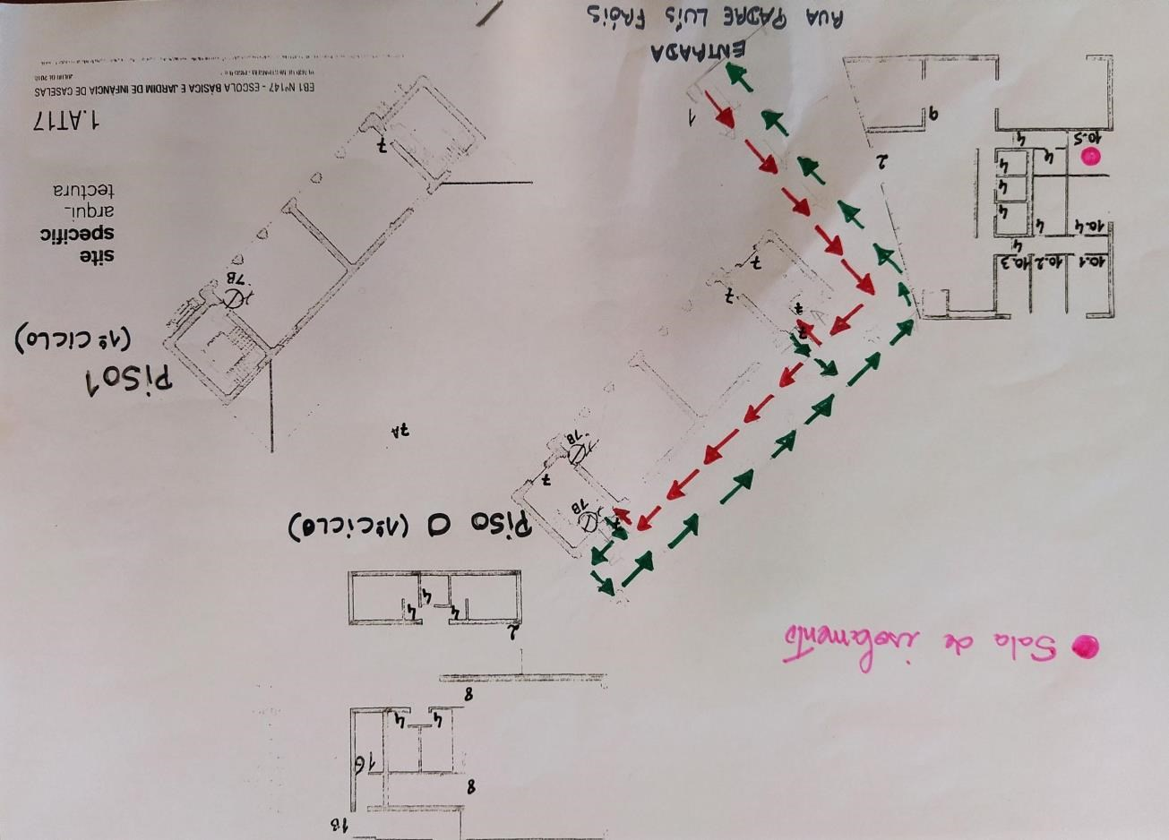

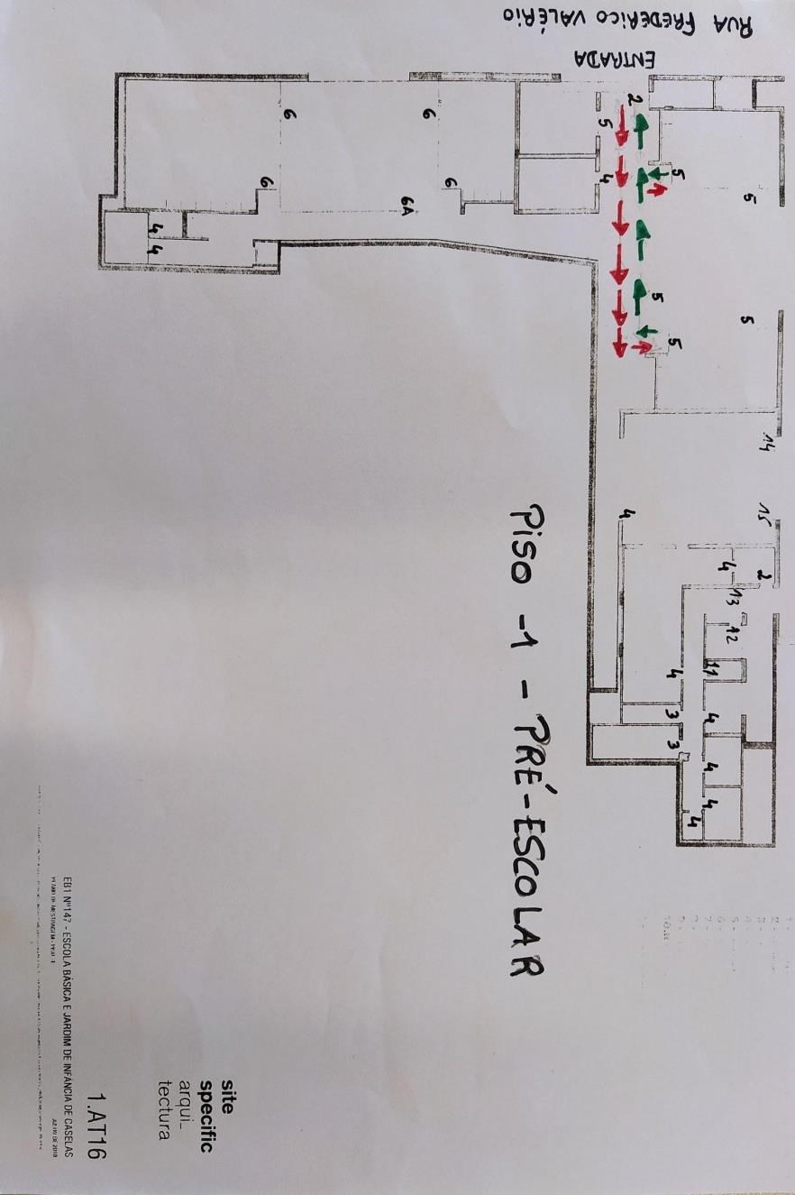

Escola Básica Moinhos do Restelo

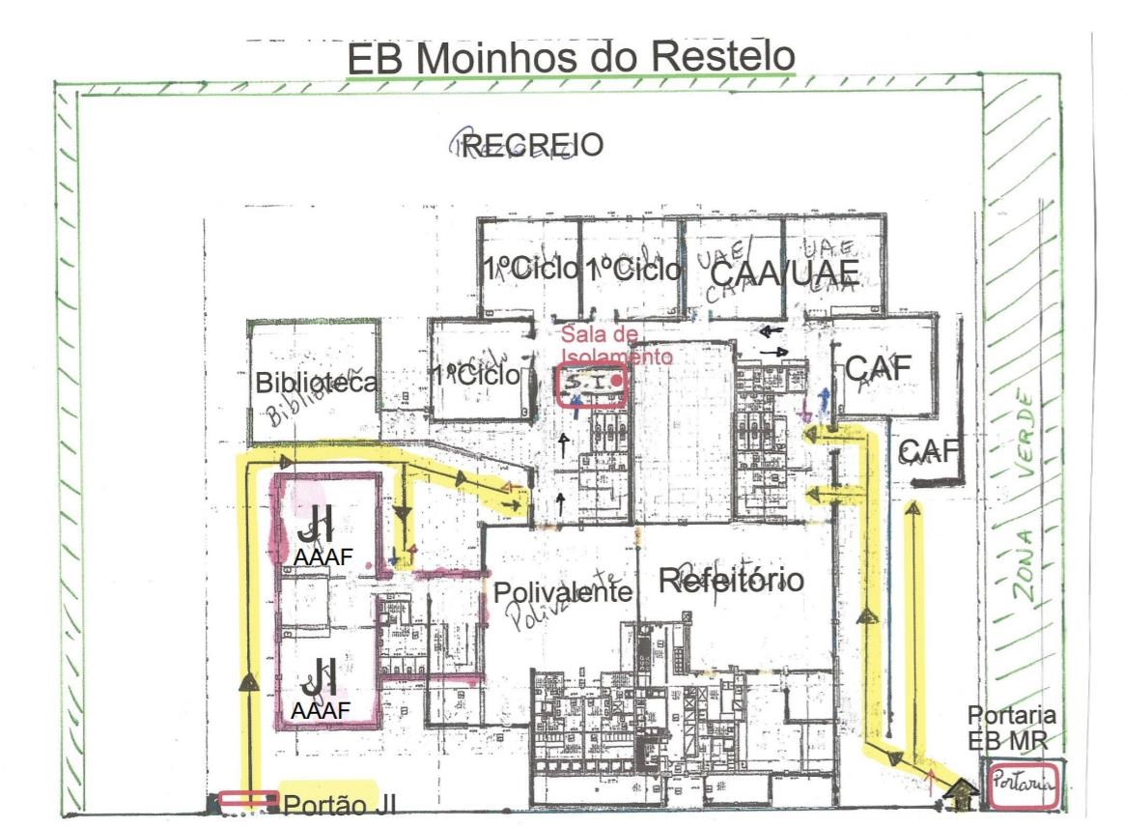

Escola Básica Bairro do Restelo

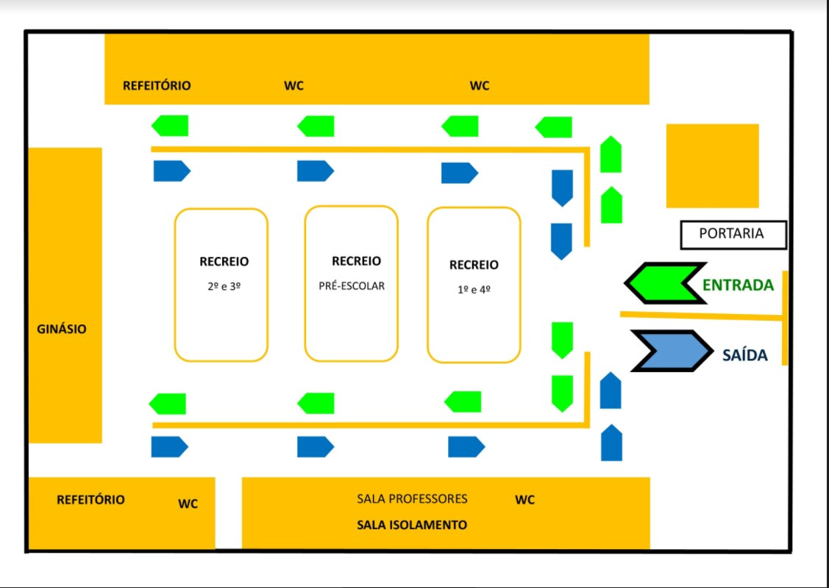

Escola Básica Paula Vicente

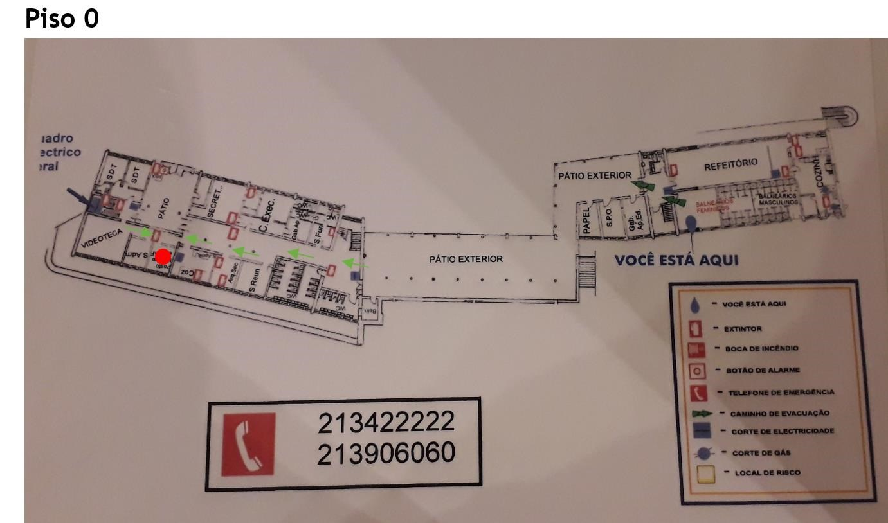

Piso 1

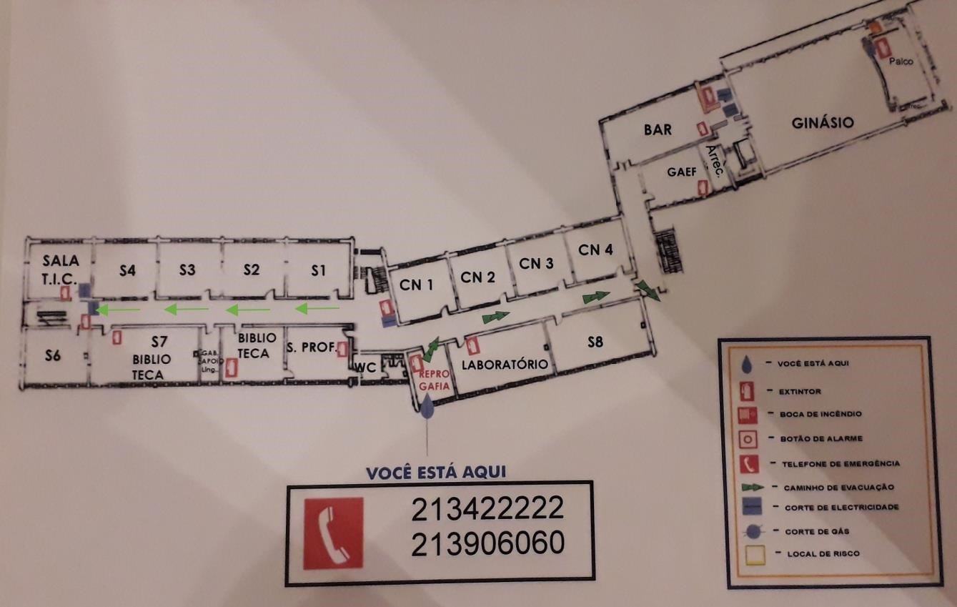

Piso 2
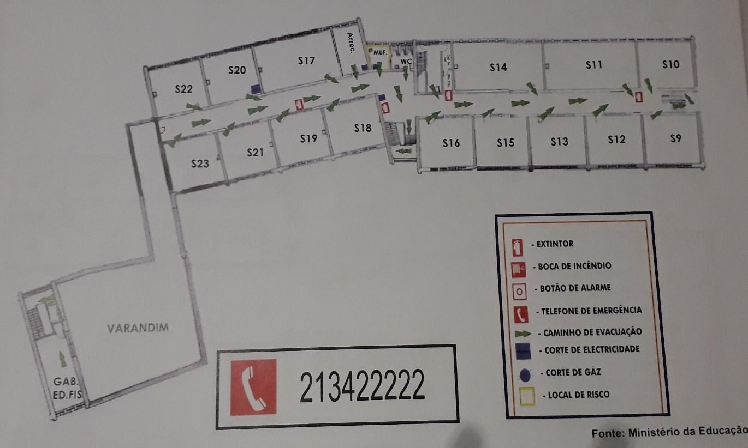

Escola Secundária do Restelo

